

DISTRICT GIS PARAKH
परख

Consolidated Bilingual User Manual — Mobile & Web Application
समेकित द्विभाषी उपयोगकर्ता मैनुअल — मोबाइल एवं वेब एप्लिकेशन
(Prepared by MPSeDC GIS Department)


Madhya Pradesh State Electronics Development Center (MPS@DC) State IT Center, 47-A, Arera Hills, Bhopal, M.P. 462011,
Phone: +91-755-2518300, Fax: +91-755-2579824
URL:www.mpsedc.mp.gov.in

Department Users | Consolidated Version | 2026

Prepared By / द्वारा तैयार | Platform URL / पोर्टल यूआरएल
MPSEDC — MPSSDI | www.mpsedc.mp.gov.in
Contact / संपर्क | Document Version / संस्करण
+91-755-2518300 | Consolidated V1 — Aug 2026

Table of Contents / विषय-सूची
- 1. Overview / अवलोकन
- 2. User Flow & Workflow / उपयोगकर्ता प्रवाह एवं कार्यप्रवाह
- 3. Mobile App — Login & Setup / मोबाइल ऐप — लॉगिन एवं सेटअप
- 4. Home Screen Features / होम स्क्रीन सुविधाएँ
- 5. How to Fill a Form (Mobile) / फॉर्म कैसे भरें (मोबाइल)
- 6. Web Application — Login & Access / वेब एप्लिकेशन — लॉगिन एवं पहुँच
- 7. User Registration & Hierarchy / उपयोगकर्ता पंजीकरण एवं पदानुक्रम
- 8. Forms on Web Portal / वेब पोर्टल पर फॉर्म
- 9. Asset Assignment / एसेट असाइनमेंट
- 10. Reports / रिपोर्ट
- 11. Application Launch Guide / एप्लिकेशन लॉन्च गाइड
- 12. Quick Reference / त्वरित संदर्भ
- 13. Enhancement Update — Indore Inspection Forms / वृद्धि अद्यतन — इंदौर निरीक्षण फॉर्म

PART 1
Parakh Mobile Application — Department User Guide
परख मोबाइल एप्लिकेशन — विभागीय उपयोगकर्ता मार्गदर्शिका

1. Overview / अवलोकन
Parakh (परख) is a comprehensive digital platform developed by the Madhya Pradesh State Electronics Development Corporation (MPSEDC). It enables government departments, agencies, and citizens to digitally fill inspection forms, conduct surveys, collect field data, and view reports — all through a unified web and mobile application.
परख, मध्य प्रदेश स्टेट इलेक्ट्रॉनिक्स डेवलपमेंट कॉर्पोरेशन (MPSEDC) द्वारा विकसित एक व्यापक डिजिटल प्लेटफ़ॉर्म है। यह सरकारी विभागों, एजेंसियों और नागरिकों को एक ही वेब एवं मोबाइल एप्लिकेशन के माध्यम से निरीक्षण फॉर्म भरने, सर्वेक्षण करने, फील्ड डेटा एकत्र करने और रिपोर्ट देखने की सुविधा प्रदान करता है।
📋 Form Types Supported / समर्थित फॉर्म प्रकार
• Department General Form
सामान्य विभाग फॉर्म
• General Form — Citizen uses only
सामान्य फॉर्म — केवल नागरिक उपयोग हेतु
• Data Collection Form
डेटा संग्रह फॉर्म
• Inspection Form
निरीक्षण फॉर्म
• Survey Form
सर्वेक्षण फॉर्म
• Questionnaire Form
प्रश्नावली फॉर्म

👥 User Types / उपयोगकर्ता प्रकार
Department Users — Access all form types except General Form.
विभागीय उपयोगकर्ता — सामान्य फॉर्म को छोड़कर सभी प्रकार के फॉर्म तक पहुँच।
Agency/Vendor Users — Access all form types except General Form.
एजेंसी/वेंडर उपयोगकर्ता — सामान्य फॉर्म को छोड़कर सभी प्रकार के फॉर्म तक पहुँच।
Citizen Users — Access General Form only.
नागरिक उपयोगकर्ता — केवल सामान्य फॉर्म तक पहुँच।

2. User Flow & Workflow / उपयोगकर्ता प्रवाह एवं कार्यप्रवाह

2.1 Inspection & Survey Workflow / निरीक्षण एवं सर्वेक्षण कार्यप्रवाह
The diagram below describes how inspections flow through the Parakh system:
नीचे दिया गया चित्र दर्शाता है कि निरीक्षण प्रक्रिया परख प्रणाली में किस प्रकार प्रवाहित होती है:
① | Admin initiates and assigns forms (Survey / Inspection / General) via the web portal.  एडमिन वेब पोर्टल के माध्यम से फॉर्म (सर्वेक्षण / निरीक्षण / सामान्य) प्रारंभ कर उन्हें असाइन करता है।
② | Nodal Officer assigns specific sites/assets to Field Officers.  नोडल अधिकारी फील्ड अधिकारियों को विशिष्ट साइट/एसेट असाइन करते हैं।
③ | Field Officer sees assigned work with full site information in the Parakh mobile app.  फील्ड अधिकारी परख मोबाइल ऐप में पूर्ण साइट जानकारी सहित असाइन किया गया कार्य देखते हैं।
④ | Field Officer fills GIS-based inspection/survey details on mobile, capturing GPS & photos.  फील्ड अधिकारी मोबाइल पर GIS-आधारित निरीक्षण/सर्वेक्षण विवरण भरते हैं तथा GPS एवं फोटो कैप्चर करते हैं।
⑤ | Data is submitted and stored centrally — visible in reports on the web portal.  डेटा सबमिट होकर केंद्रीय रूप से संग्रहित होता है — वेब पोर्टल की रिपोर्ट में दिखाई देता है।
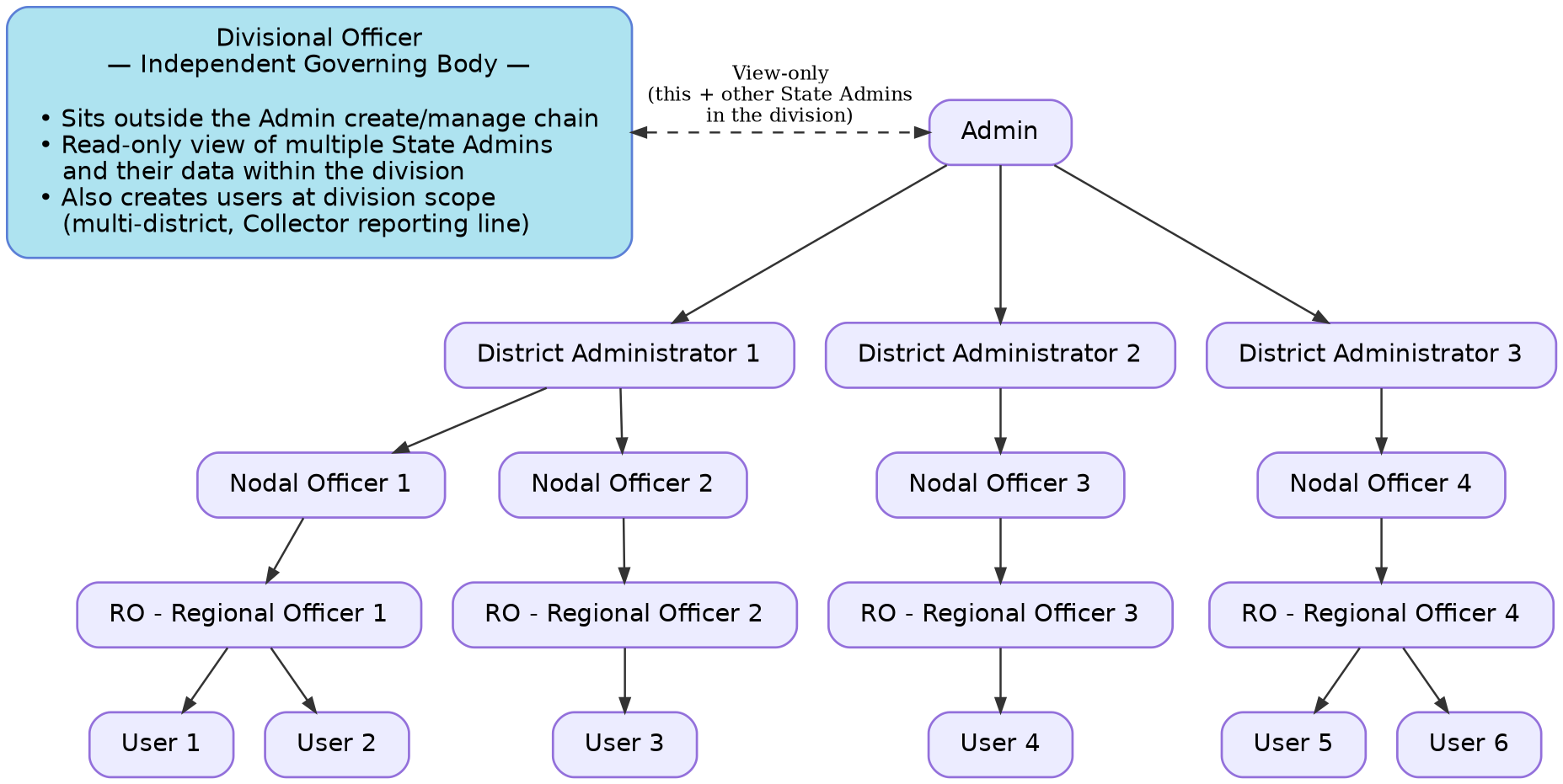
User Flow diagram / उपयोगकर्ता प्रवाह चित्र
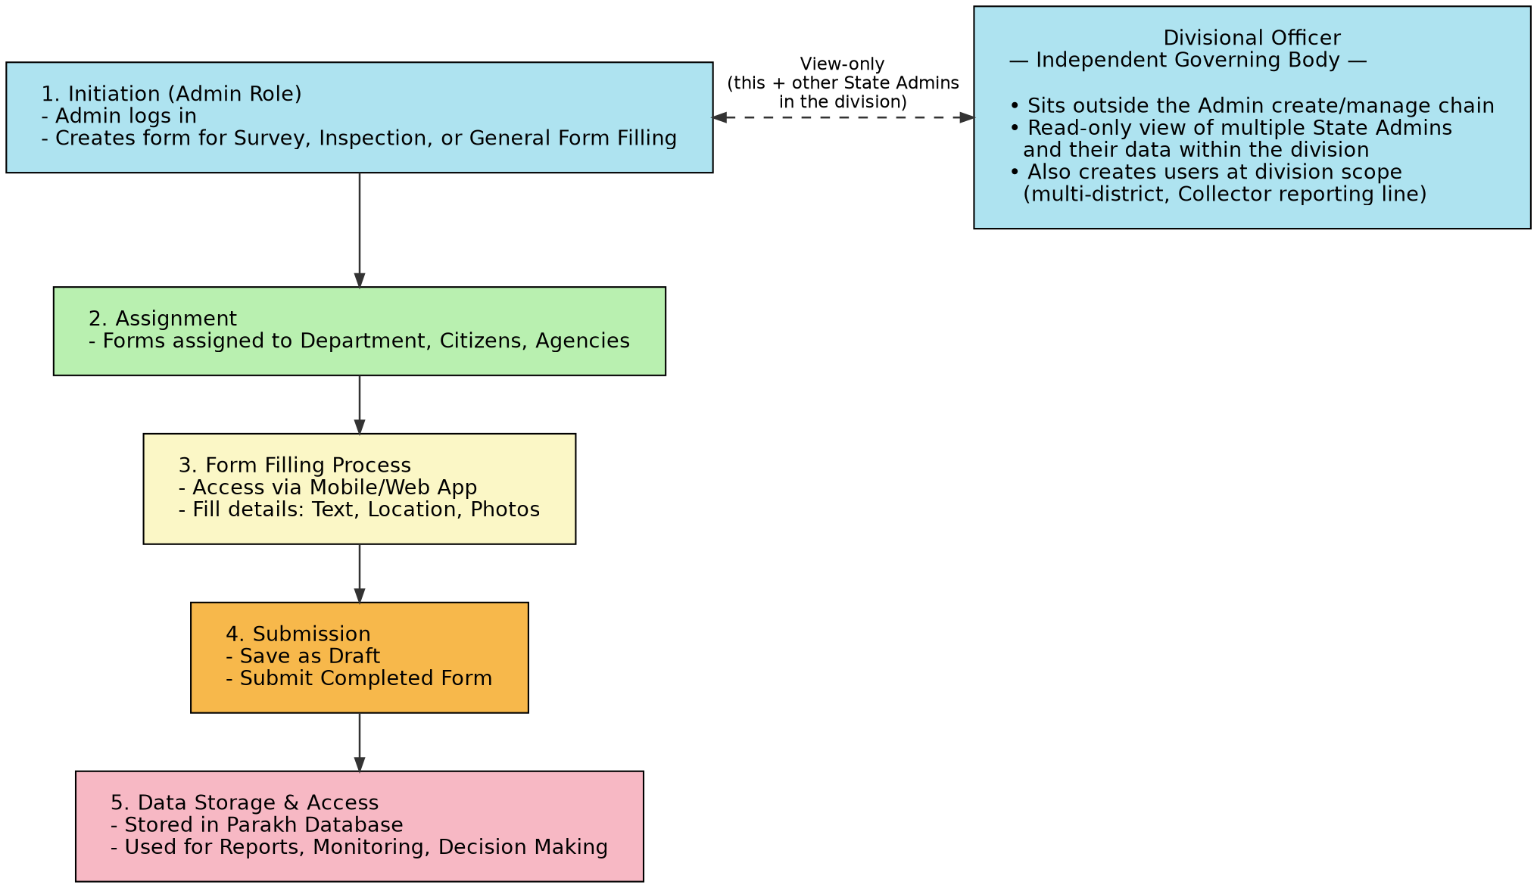
Workflow diagram / कार्यप्रवाह चित्र

2.2 Divisional Officer — Independent Governing Body / संभागीय अधिकारी — स्वतंत्र गवर्निंग बॉडी
The Divisional Officer sits alongside Admin as a separate, independent governing body — not beneath it in the same create/manage chain shown above. A Divisional Officer has read-only visibility into every State Admin (and their underlying data) within that division, and can also create and manage users at division scope — spanning multiple districts under the Collector reporting line. Admin retains its own hierarchy — Nodal Officer, Reporting Officer, Inspector/Field Surveyor — exactly as before; the Divisional Officer simply observes multiple State Admins from outside that chain, while additionally being able to provision users across the division.
संभागीय अधिकारी, एडमिन के समानांतर एक पृथक, स्वतंत्र गवर्निंग बॉडी के रूप में कार्य करता है — ऊपर दर्शाई गई निर्माण/प्रबंधन शृंखला में एडमिन के अधीन नहीं। संभागीय अधिकारी को उस संभाग के अंतर्गत आने वाले प्रत्येक स्टेट एडमिन (एवं उनके डेटा) को केवल देखने (read-only) की अनुमति होती है, तथा वह संभाग स्तर पर — कई जिलों में, कलेक्टर रिपोर्टिंग लाइन के अंतर्गत — उपयोगकर्ता भी बना एवं प्रबंधित कर सकता है। एडमिन की अपनी पदानुक्रम — नोडल अधिकारी, रिपोर्टिंग अधिकारी, निरीक्षक/फील्ड सर्वेक्षक — पूर्ववत् बनी रहती है; संभागीय अधिकारी इस शृंखला के बाहर से कई स्टेट एडमिन को देखता है, साथ ही संभाग-स्तर पर उपयोगकर्ता प्रावधान भी करता है।

2.3 Divisional Officer — Screen Walkthrough / संभागीय अधिकारी — स्क्रीन वॉकथ्रू
The screens below were captured from a live Divisional Officer login on the Indore Collectorate / Indore Division setup. They show the Divisional Officer reviewing General Form Reports across departments, selecting a Form Name, and — reflecting the updated capability described in 2.2 above — opening Add User and User List to create and manage users at division scope.
नीचे दिए गए स्क्रीनशॉट इंदौर कलेक्टोरेट / इंदौर संभाग सेटअप पर वास्तविक संभागीय अधिकारी लॉगिन से लिए गए हैं। इनमें संभागीय अधिकारी विभिन्न विभागों की सामान्य फॉर्म रिपोर्ट देखते हैं, Form Name चुनते हैं, तथा — ऊपर 2.2 में वर्णित अद्यतन क्षमता के अनुरूप — Add User एवं User List खोलकर संभाग स्तर पर उपयोगकर्ता बनाते एवं प्रबंधित करते हैं।
Screen 1 — General Form Report: Sugam Indore Abhiyan inspection records (Divisional Officer login)
स्क्रीन 1 — सामान्य फॉर्म रिपोर्ट: सुगम्य इंदौर अभियान निरीक्षण अभिलेख (संभागीय अधिकारी लॉगिन)
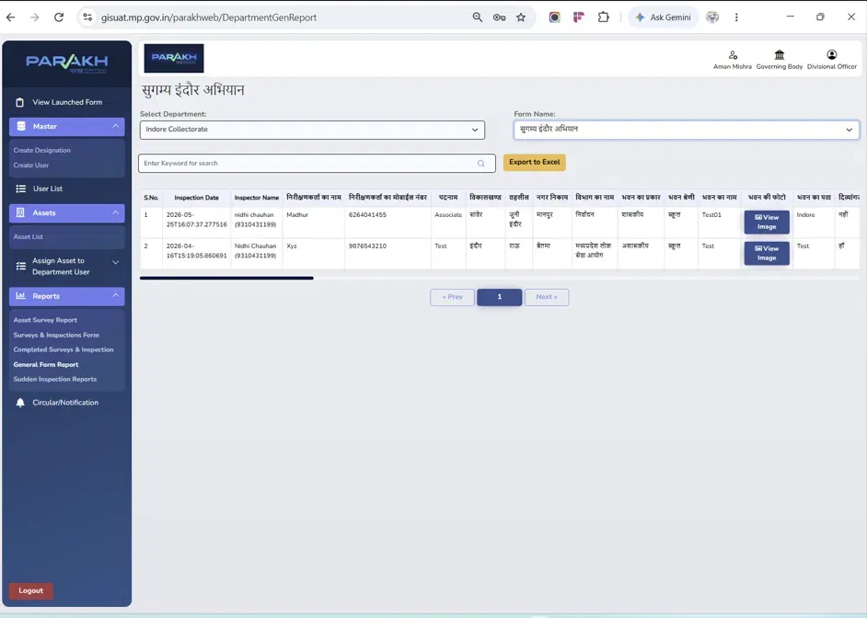
Screen 2 — General Form Report: Shiksha Vibhag Vyapak Nirikshan Praptr, filtered by department
स्क्रीन 2 — सामान्य फॉर्म रिपोर्ट: शिक्षा विभाग व्यापक निरीक्षण प्रपत्र, विभाग अनुसार फ़िल्टर
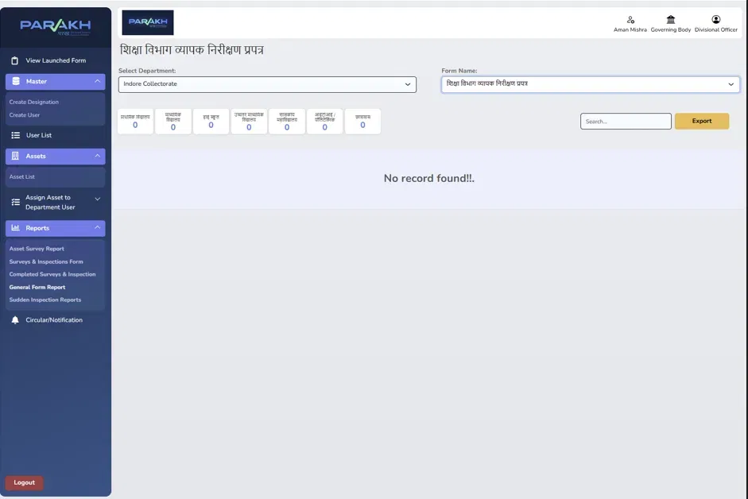
Screen 3 — Department General Report: Form Name selector listing all forms launched for the department
स्क्रीन 3 — विभाग सामान्य रिपोर्ट: विभाग हेतु लॉन्च किए गए सभी फॉर्मों की Form Name सूची
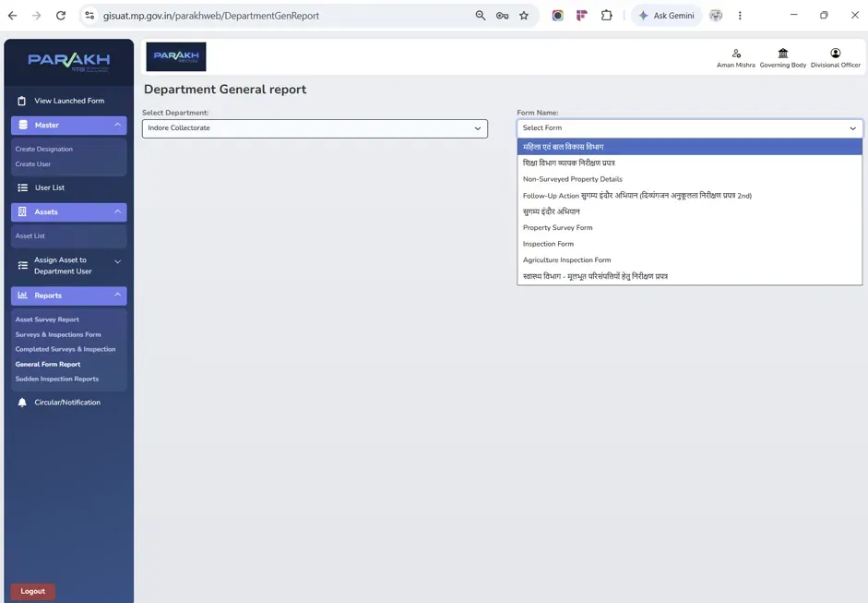
Screen 4 — Add User: Department Name selection (Divisional Officer can now open this screen)
स्क्रीन 4 — उपयोगकर्ता जोड़ें: विभाग नाम चयन (अब संभागीय अधिकारी भी यह स्क्रीन खोल सकते हैं)
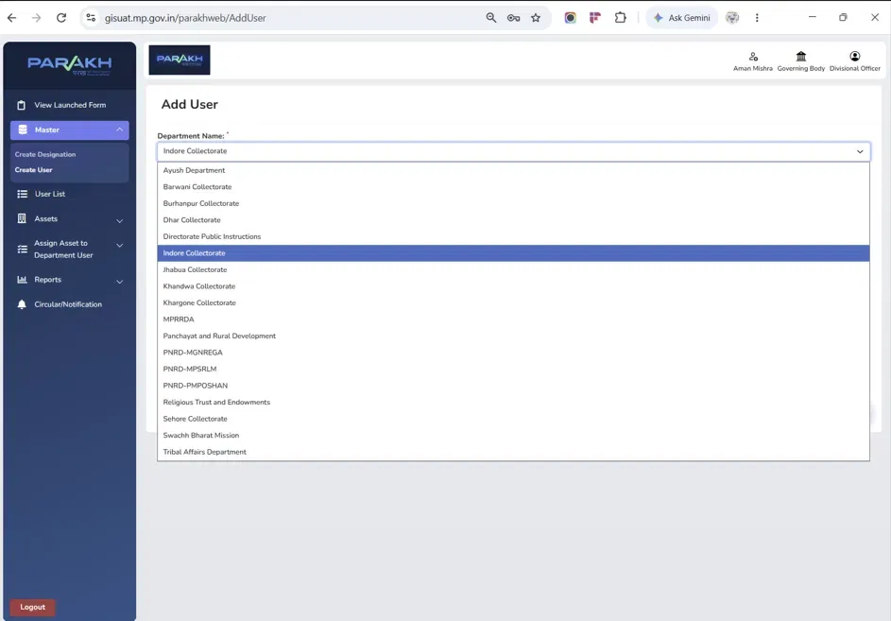
Screen 5 — Add User: full user-creation form completed by the Divisional Officer
स्क्रीन 5 — उपयोगकर्ता जोड़ें: संभागीय अधिकारी द्वारा भरा गया पूर्ण उपयोगकर्ता-निर्माण फॉर्म
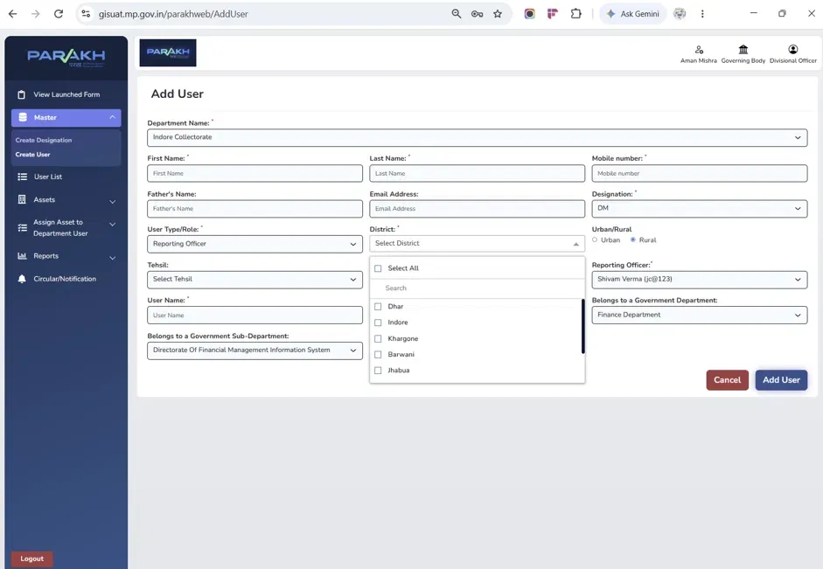
Screen 6 — User List: registered users under Indore Collectorate, visible to the Divisional Officer
स्क्रीन 6 — उपयोगकर्ता सूची: इंदौर कलेक्टोरेट के अंतर्गत पंजीकृत उपयोगकर्ता, संभागीय अधिकारी को दृश्यमान
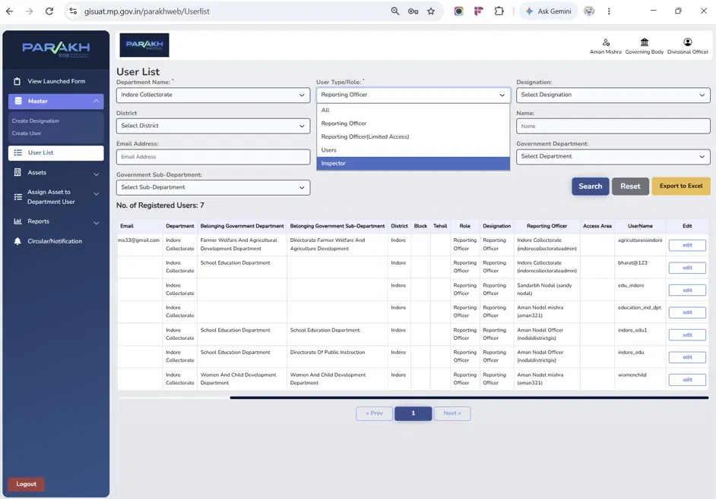

3. Mobile App — Login & Setup / मोबाइल ऐप — लॉगिन एवं सेटअप

3.1 Step 1: Install the App / चरण 1: ऐप इंस्टॉल करें
1 | Open Google Play Store  On your Android mobile device, open the Google Play Store.  गूगल प्ले स्टोर खोलें  अपने एंड्रॉइड मोबाइल डिवाइस पर गूगल प्ले स्टोर खोलें।
2 | Search & Install  Search for "District GIS Parakh" or use the direct link: https://play.google.com/store/apps/details?id=com.mpssdi.parakh — Tap Install and wait for completion.  खोजें एवं इंस्टॉल करें  "District GIS Parakh" खोजें अथवा सीधे लिंक का उपयोग करें — Install पर टैप करें और पूर्ण होने की प्रतीक्षा करें।
3 | Open the App  Find the PARAKH icon on your home screen or app drawer and tap to open it.  ऐप खोलें  होम स्क्रीन या ऐप ड्रावर में PARAKH आइकन ढूंढें और खोलने हेतु टैप करें।

3.2 Step 2: Grant Location Permission / चरण 2: लोकेशन अनुमति प्रदान करें
When opening the app for the first time, a location permission prompt will appear.
पहली बार ऐप खोलते समय एक लोकेशन अनुमति प्रॉम्प्ट दिखाई देगा।
- Tap "Allow" or "Grant Permission" to enable the app to access your device's current GPS location.
- ऐप को डिवाइस की वर्तमान GPS लोकेशन एक्सेस करने की अनुमति देने हेतु "Allow" या "Grant Permission" पर टैप करें।
- Location access is required for GIS-based inspection and survey features.
- GIS-आधारित निरीक्षण एवं सर्वेक्षण सुविधाओं हेतु लोकेशन एक्सेस आवश्यक है।
- Choose "While Using the App" for best results — this captures location only when the app is active.
- बेहतर परिणाम हेतु "While Using the App" विकल्प चुनें — यह ऐप सक्रिय रहने पर ही लोकेशन कैप्चर करता है।
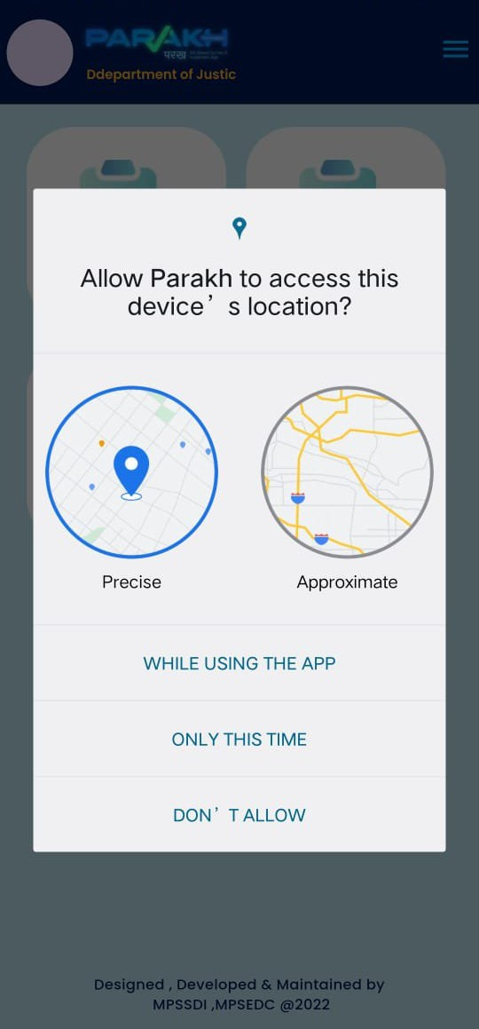
Location permission screens / लोकेशन अनुमति स्क्रीन

3.3 Step 3: Select Your District / चरण 3: अपना जिला चुनें
After granting permission, the app displays a list of all Madhya Pradesh districts.
अनुमति देने के बाद, ऐप मध्य प्रदेश के सभी जिलों की सूची प्रदर्शित करता है।
- Scroll or search to find your district.
- अपना जिला खोजने हेतु स्क्रॉल करें अथवा खोजें।
- Tap your district name to proceed to the login screen.
- लॉगिन स्क्रीन पर जाने हेतु अपने जिले के नाम पर टैप करें।
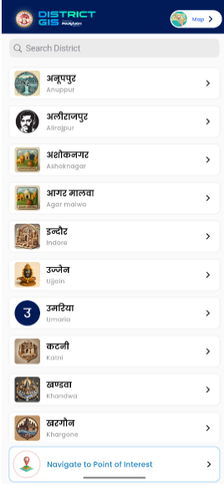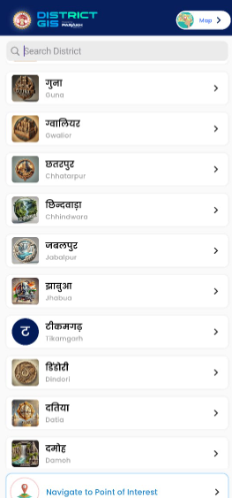
District selection / जिला चयन

3.4 Step 4: Login / चरण 4: लॉगिन करें
On the Login screen, select your user type and enter your credentials.
लॉगिन स्क्रीन पर, अपना उपयोगकर्ता प्रकार चुनें और अपने क्रेडेंशियल दर्ज करें।
- Tap Login on the welcome screen.
- वेलकम स्क्रीन पर Login पर टैप करें।
- Select Department from the three options: Citizen | Vendor/Agency | Department.
- तीन विकल्पों में से "Department" चुनें: नागरिक | वेंडर/एजेंसी | विभाग।
- Enter your registered Username or Email ID.
- अपना पंजीकृत यूज़रनेम या ईमेल आईडी दर्ज करें।
- Enter your Password.
- अपना पासवर्ड दर्ज करें।
- If you have forgotten your password, tap "Lost Password", enter your username, and tap Submit Form — a reset link will be sent.
- यदि पासवर्ड भूल गए हों, तो "Lost Password" पर टैप करें, यूज़रनेम दर्ज करें और Submit Form पर टैप करें — रीसेट लिंक भेजा जाएगा।
- Tap the Login button to access your dashboard.
- अपने डैशबोर्ड तक पहुँचने हेतु Login बटन पर टैप करें।
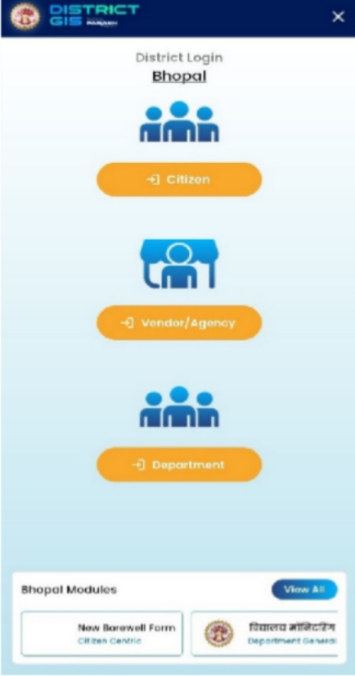
Select user type / उपयोगकर्ता प्रकार चुनें
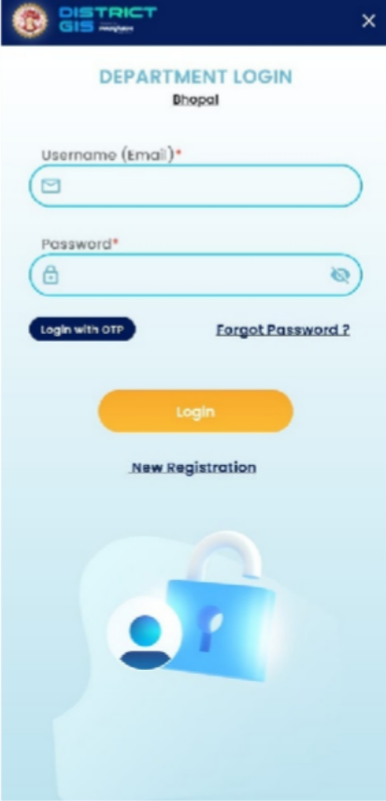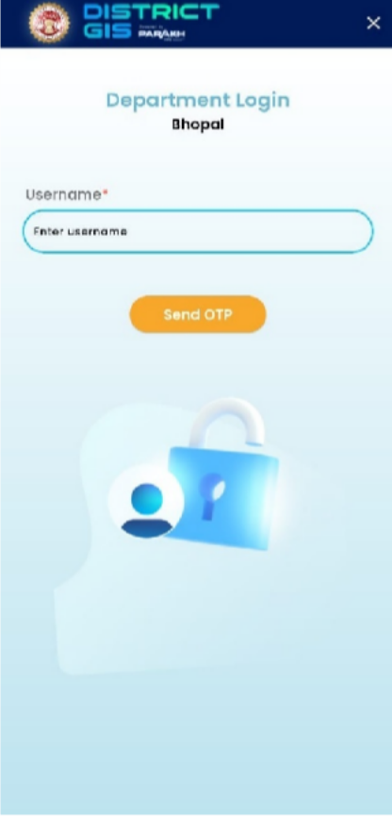
Username & password / यूज़रनेम एवं पासवर्ड

4. Home Screen Features / होम स्क्रीन सुविधाएँ
After logging in, the Home Screen displays four main options:
लॉगिन करने के बाद, होम स्क्रीन पर चार मुख्य विकल्प दिखाई देते हैं:
📝 New Form — Start a new inspection, survey, or data collection form. Tap to begin entering details for a site.  नया फॉर्म — नया निरीक्षण, सर्वेक्षण या डेटा संग्रह फॉर्म प्रारंभ करें। साइट का विवरण दर्ज करने हेतु टैप करें। | 📂 Save as Draft — View all forms saved as drafts. Tap any draft to continue filling it and submit when ready.  Save as Draft — ड्राफ्ट के रूप में सहेजे गए सभी फॉर्म देखें। किसी भी ड्राफ्ट को खोलें, पूरा करें और तैयार होने पर सबमिट करें।
✅ Submitted Forms — View all forms that have been fully filled and submitted. Browse your submission history here.  Submitted Forms — पूर्ण रूप से भरे एवं सबमिट किए गए सभी फॉर्म देखें। यहाँ अपने सबमिशन इतिहास को ब्राउज़ करें। | 👤 Profile — View your personal information: Name, Mobile Number, Email ID, Designation, and Office Name.  Profile — अपनी व्यक्तिगत जानकारी देखें: नाम, मोबाइल नंबर, ईमेल आईडी, पदनाम और कार्यालय का नाम।
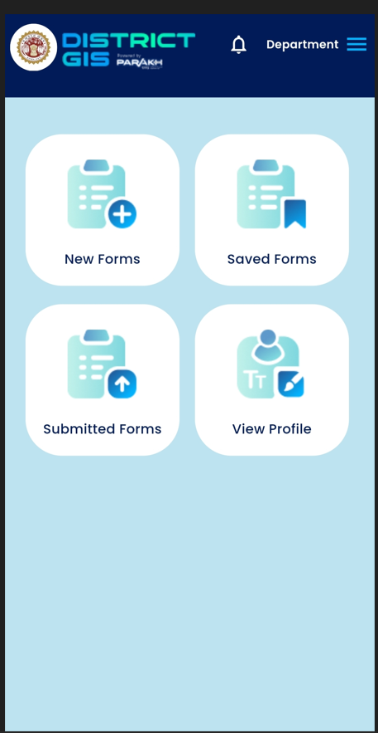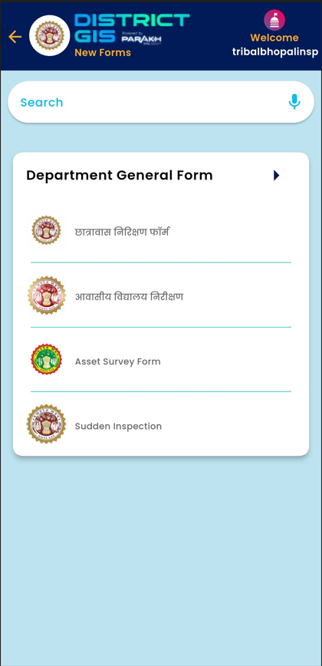
Home screen / होम स्क्रीन

5. How to Fill a Form (Mobile) / फॉर्म कैसे भरें (मोबाइल)

5.1 New Form → Field Inspection & Survey / नया फॉर्म → फील्ड निरीक्षण एवं सर्वेक्षण
Use this when you need to fill an inspection or survey form for an assigned site.
असाइन की गई साइट हेतु निरीक्षण या सर्वेक्षण फॉर्म भरने के लिए इसका उपयोग करें।
1 | Tap 'New Form'  From the home screen, tap the New Form icon to see all available forms assigned to you.  'New Form' पर टैप करें  होम स्क्रीन से, आपको असाइन किए गए सभी उपलब्ध फॉर्म देखने हेतु New Form आइकन पर टैप करें।
2 | Select Form Type  Choose from available forms — for example: Hostel Inspection Form or Residential School Inspection Form.  फॉर्म प्रकार चुनें  उपलब्ध फॉर्मों में से चुनें — उदाहरण: छात्रावास निरीक्षण फॉर्म या आवासीय विद्यालय निरीक्षण फॉर्म।
3 | Map Screen Opens  A map view appears showing your assigned locations as Red Pin markers. Each red pin represents a site for inspection.  मैप स्क्रीन खुलती है  एक मैप व्यू दिखाई देता है जिसमें आपकी असाइन की गई साइटें रेड पिन मार्कर के रूप में दिखती हैं। प्रत्येक रेड पिन एक निरीक्षण साइट दर्शाता है।
4 | Use the Filter Icon  Tap the Filter icon (top-right of map). Select the Inspection Area type (e.g. Park, Anganwadi, Health Care). Tap Apply Filter.  फ़िल्टर आइकन का उपयोग करें  मैप के ऊपरी-दाएँ कोने पर फ़िल्टर आइकन पर टैप करें। निरीक्षण क्षेत्र प्रकार चुनें (जैसे पार्क, आंगनवाड़ी, स्वास्थ्य केंद्र) । Apply Filter पर टैप करें।
5 | Tap a Red Pin  Tap any red location pin on the map. The relevant form for that site will open automatically.  रेड पिन पर टैप करें  मैप पर किसी भी रेड लोकेशन पिन पर टैप करें। उस साइट का संबंधित फॉर्म स्वतः खुल जाएगा।
6 | Fill the Form  Enter all required details carefully. Upload photos and capture GPS location as prompted. Use Next to move between form pages.  फॉर्म भरें  सभी आवश्यक विवरण सावधानीपूर्वक दर्ज करें। निर्देशानुसार फोटो अपलोड करें एवं GPS लोकेशन कैप्चर करें। फॉर्म पृष्ठों के बीच जाने हेतु Next का उपयोग करें।
7 | Submit or Save as Draft  If all fields are complete, tap Submit. If you need to continue later due to network issues or incomplete data, tap Save as Draft.  Submit करें या Draft सहेजें  यदि सभी फ़ील्ड पूर्ण हैं तो Submit पर टैप करें। नेटवर्क समस्या या अधूरे डेटा की स्थिति में Save as Draft पर टैप करें।
Sample screens — Hostel Inspection Form / नमूना स्क्रीन — छात्रावास निरीक्षण फॉर्म:
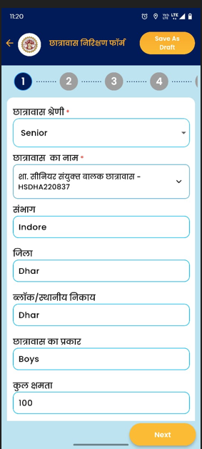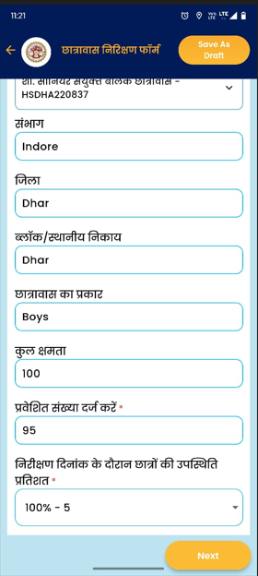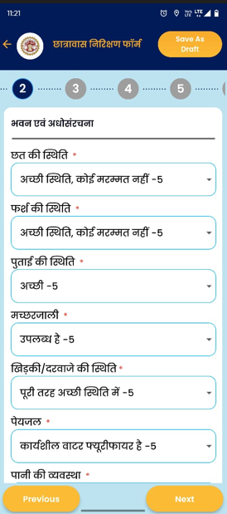
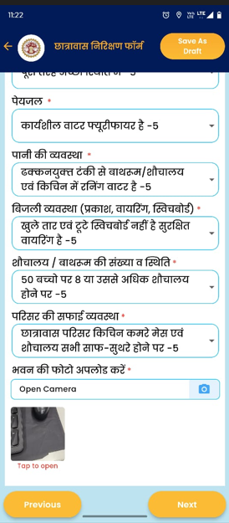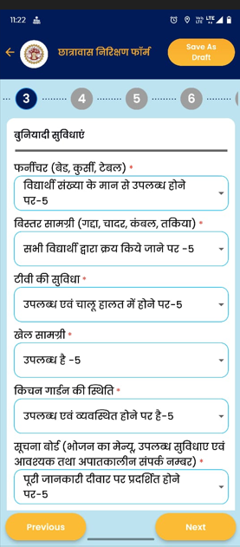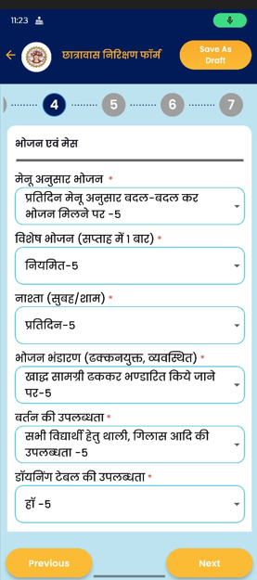
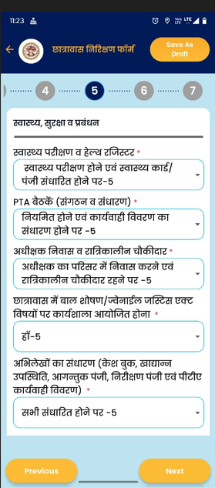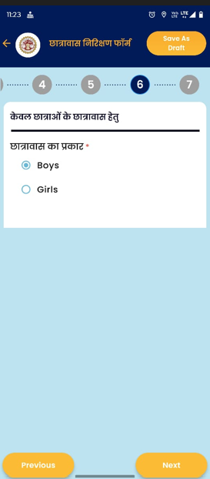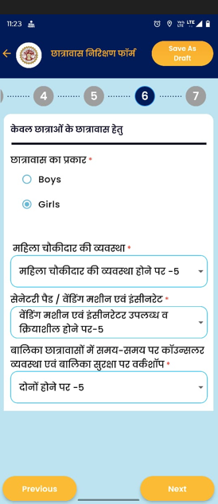
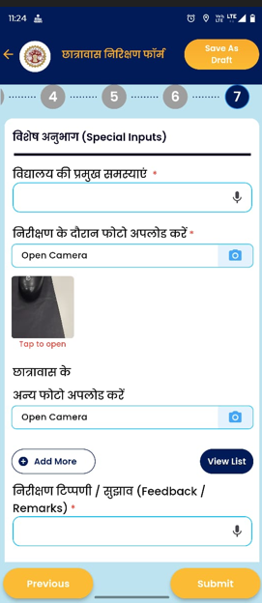
छात्रावास निरीक्षण फॉर्म स्क्रीन / Hostel Inspection Form screens
📌 NOTE: The Hostel Inspection Form requires all necessary information about male/female students, such as photos and details, to be entered. After entries, the form can be 'Saved as Draft' and later completed and 'Submitted'. | छात्रावास निरीक्षण हेतु फॉर्म में छात्र एवं छात्राओं से संबंधित समस्त आवश्यक जानकारी, यथा फोटो एवं विवरण, दर्ज करना आवश्यक है। प्रविष्टियों के उपरांत फॉर्म को 'Save as Draft' किया जा सकता है, जिसे बाद में पूर्ण कर 'Submit' किया जा सकता है।
Sample screens — Residential School Inspection Form / नमूना स्क्रीन — आवासीय विद्यालय निरीक्षण फॉर्म:
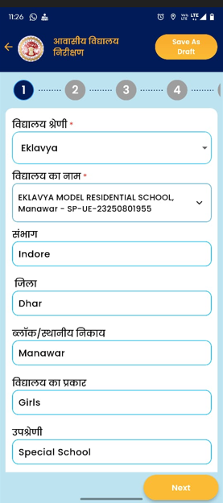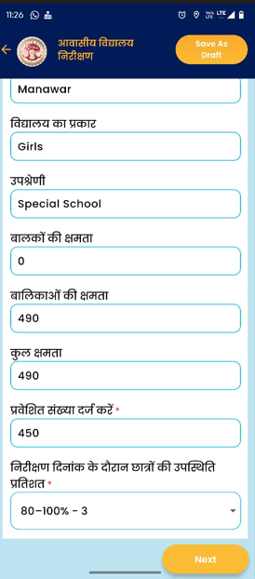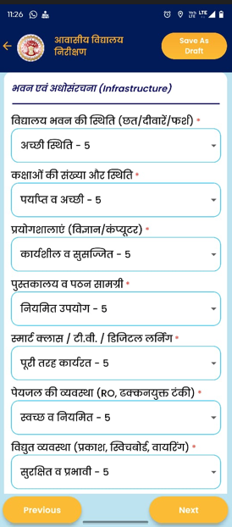
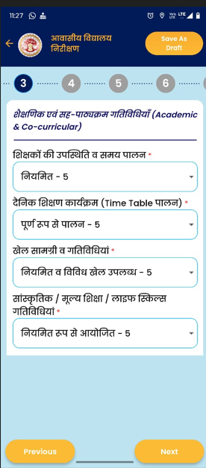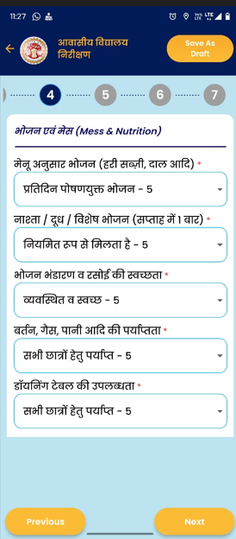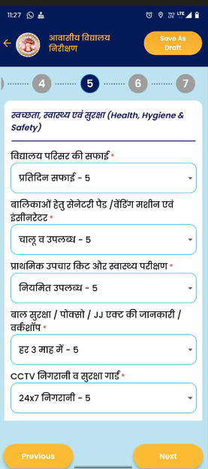
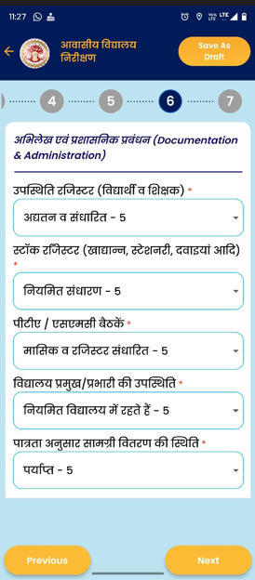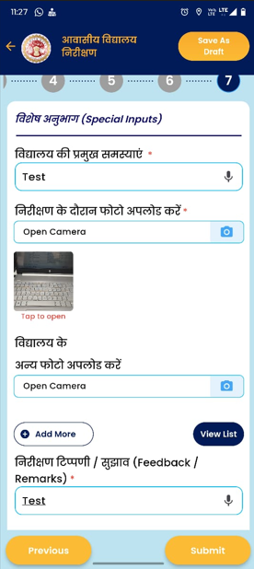
आवासीय विद्यालय निरीक्षण फॉर्म स्क्रीन / Residential School Inspection Form screens
📌 NOTE: The Residential School Inspection Form requires all related information, such as photos and details, to be entered. After entries, the form can be 'Saved as Draft' and later completed and 'Submitted'. | आवासीय विद्यालय निरीक्षण हेतु फॉर्म से संबंधित समस्त आवश्यक जानकारी, यथा फोटो एवं विवरण, दर्ज करना आवश्यक है। प्रविष्टियों के उपरांत फॉर्म को 'Save as Draft' किया जा सकता है, जिसे बाद में पूर्ण कर 'Submit' किया जा सकता है।

5.2 Department General Forms / विभागीय सामान्य फॉर्म
Three standard department forms are available under Field Inspection & Survey:
फील्ड निरीक्षण एवं सर्वेक्षण के अंतर्गत तीन मानक विभागीय फॉर्म उपलब्ध हैं:
Form Type / फॉर्म प्रकार | Purpose / उद्देश्य
Site Inspection & Survey Form  साइट निरीक्षण एवं सर्वेक्षण फॉर्म | Used to record inspection details and survey data at designated locations and sites.  निर्दिष्ट स्थानों एवं साइटों पर निरीक्षण विवरण एवं सर्वेक्षण डेटा दर्ज करने हेतु उपयोग किया जाता है।
Sudden Inspection Form  आकस्मिक निरीक्षण फॉर्म | Used to record unannounced/surprise inspections conducted without prior notice.  बिना पूर्व सूचना के किए गए औचक निरीक्षण दर्ज करने हेतु उपयोग किया जाता है।
Asset Survey Form  एसेट सर्वेक्षण फॉर्म | Used to inspect and survey government or departmental assets (buildings, open plots, infrastructure).  सरकारी अथवा विभागीय संपत्तियों (भवन, खुले भूखंड, अवसंरचना) के निरीक्षण एवं सर्वेक्षण हेतु उपयोग किया जाता है।

5.3 Save as Draft / ड्राफ्ट के रूप में सहेजें
💾 Save as Draft — How It Works / यह कैसे काम करता है
Tap 'Save as Draft' at any point while filling a form.
फॉर्म भरते समय किसी भी बिंदु पर 'Save as Draft' पर टैप करें।
The form is saved temporarily — not yet submitted to the system.
फॉर्म अस्थायी रूप से सहेजा जाता है — अभी तक सिस्टम में सबमिट नहीं हुआ है।
Access drafts from the 'Save as Draft' option on the home screen.
होम स्क्रीन पर 'Save as Draft' विकल्प से ड्राफ्ट तक पहुँचें।
Open any draft to continue filling it and then Submit when complete.
किसी भी ड्राफ्ट को खोलकर भरना जारी रखें और पूर्ण होने पर Submit करें।
Use this when you have a network problem or need to step away mid-form.
नेटवर्क समस्या होने पर या फॉर्म के बीच में रुकना पड़े तो इसका उपयोग करें।

5.4 Visited / Submitted Sites / भ्रमण किए गए / सबमिट की गई साइटें
The Submitted Forms section shows all forms that have been fully filled and submitted. Use this to:
Submitted Forms अनुभाग में पूर्ण रूप से भरे और सबमिट किए गए सभी फॉर्म दिखाई देते हैं। इसका उपयोग निम्नलिखित हेतु करें:
- Review completed inspection records.
- पूर्ण निरीक्षण रिकॉर्ड की समीक्षा करें।
- Verify that a submission went through successfully.
- सत्यापित करें कि सबमिशन सफलतापूर्वक हुआ है।
- Browse your historical inspection and survey records.
- अपने पूर्व निरीक्षण एवं सर्वेक्षण रिकॉर्ड ब्राउज़ करें।
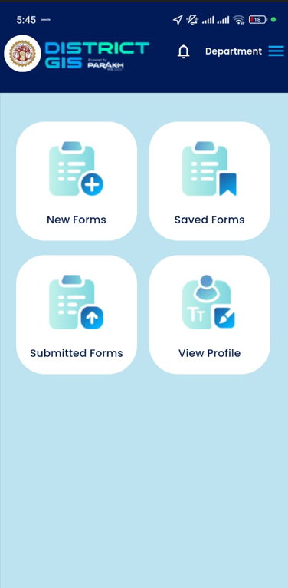
Save as Draft / Submitted Forms screen / ड्राफ्ट एवं सबमिट स्क्रीन

PART 2
Parakh Web Application — Department User Guide
परख वेब एप्लिकेशन — विभागीय उपयोगकर्ता मार्गदर्शिका

6. Web Application — Login & Access / वेब एप्लिकेशन — लॉगिन एवं पहुँच

6.1 Opening the Web Application / वेब एप्लिकेशन खोलना
Open your web browser and navigate to the Parakh web portal:
अपना वेब ब्राउज़र खोलें और परख वेब पोर्टल पर जाएँ:
https://gisuat.mp.gov.in/parakhweb/
📌 NOTE: Grant location permission when the browser prompts — click Allow to enable GIS features. | ब्राउज़र द्वारा पूछे जाने पर लोकेशन अनुमति दें — GIS सुविधाओं हेतु "Allow" पर क्लिक करें।
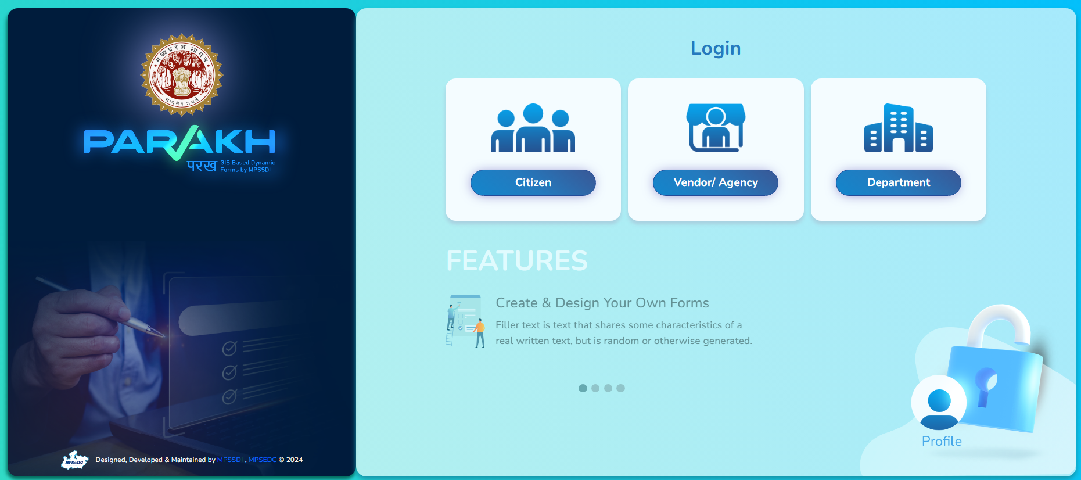
Location permission — web / लोकेशन अनुमति — वेब
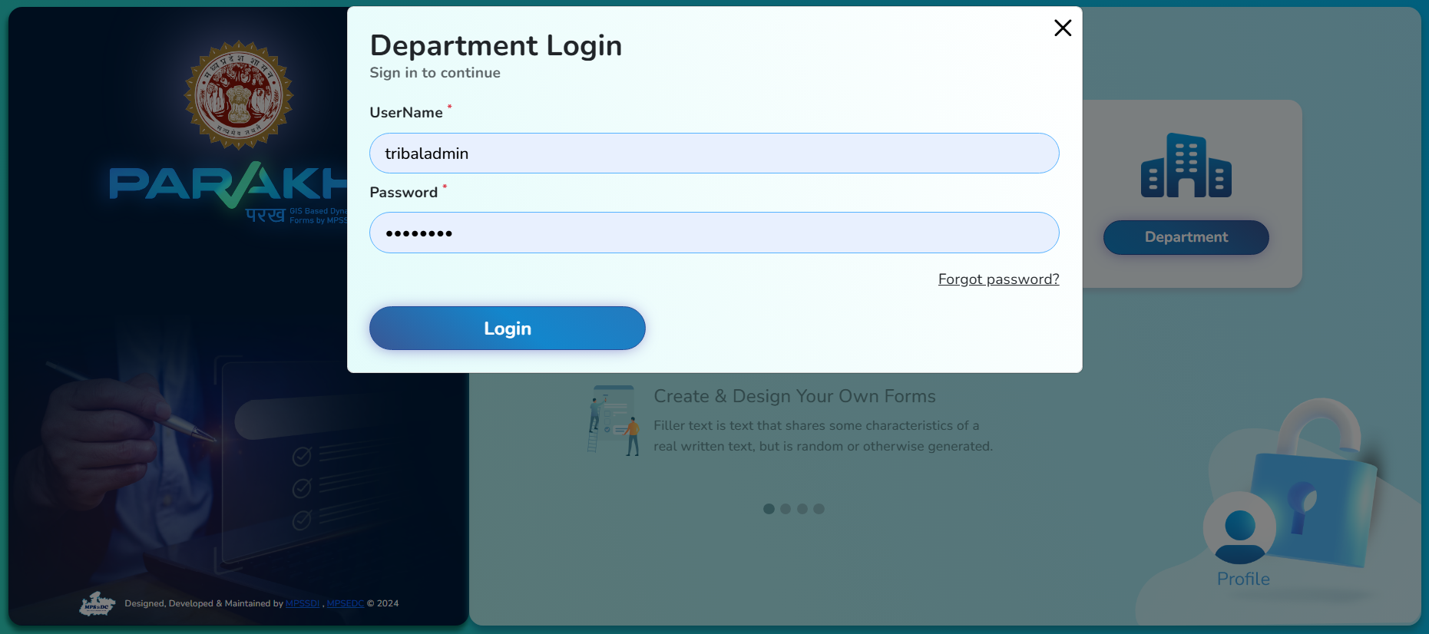

6.2 Logging In / लॉगिन करना
The login screen offers three options. Department officials must use the Department login:
लॉगिन स्क्रीन तीन विकल्प प्रदान करती है। विभागीय अधिकारियों को Department लॉगिन का उपयोग करना होगा:
🧑 Citizen — For general public users filling public forms and updating personal information.  नागरिक — सार्वजनिक फॉर्म भरने एवं व्यक्तिगत जानकारी अद्यतन करने वाले सामान्य उपयोगकर्ताओं हेतु। | 🏢 Vendor / Agency — For agency-type users filling inspection and work reports on behalf of an agency.  वेंडर/एजेंसी — किसी एजेंसी की ओर से निरीक्षण एवं कार्य रिपोर्ट भरने वाले उपयोगकर्ताओं हेतु।
🏛️ Department — For departmental officers — access all forms, reports, monitoring, and management.  विभाग — विभागीय अधिकारियों हेतु — सभी फॉर्म, रिपोर्ट, मॉनिटरिंग एवं प्रबंधन तक पहुँच। | 🔑 Credentials — Enter your Username and Password, then click Login. Use 'Lost Password' if needed.  क्रेडेंशियल — अपना यूज़रनेम एवं पासवर्ड दर्ज करें, फिर Login पर क्लिक करें। आवश्यकता होने पर 'Lost Password' का उपयोग करें।

PART 3
User Registration & Hierarchy Management
उपयोगकर्ता पंजीकरण एवं पदानुक्रम प्रबंधन

7. User Registration & Hierarchy / उपयोगकर्ता पंजीकरण एवं पदानुक्रम

7.1 User Hierarchy Structure / उपयोगकर्ता पदानुक्रम संरचना
Parakh follows a strict hierarchy for creating and managing department users. Each level can only create users at the level directly below it.
परख विभागीय उपयोगकर्ताओं को बनाने एवं प्रबंधित करने हेतु एक सख्त पदानुक्रम का पालन करता है। प्रत्येक स्तर केवल अपने ठीक नीचे के स्तर के उपयोगकर्ता बना सकता है।
Level | Role / भूमिका | Created By / द्वारा निर्मित | Key Duties / मुख्य कार्य
L0 | Super Admin  सुपर एडमिन | MPSEDC System  MPSEDC सिस्टम | Creates departments, forms, State Admins; full platform access.  विभाग, फॉर्म, स्टेट एडमिन बनाता है; पूर्ण प्लेटफ़ॉर्म पहुँच।
L1 | State Admin  स्टेट एडमिन | Super Admin  सुपर एडमिन | Creates Nodal Officers; manages department configuration.  नोडल अधिकारी बनाता है; विभागीय कॉन्फ़िगरेशन प्रबंधित करता है।
L2 | Nodal Officer  नोडल अधिकारी | State Admin  स्टेट एडमिन | Creates Reporting Officers; manages division/district level.  रिपोर्टिंग अधिकारी बनाता है; संभाग/जिला स्तर प्रबंधित करता है।
L3 | Reporting Officer  रिपोर्टिंग अधिकारी | Nodal Officer  नोडल अधिकारी | Creates Field Inspectors/Surveyors; assigns sites; views reports.  फील्ड निरीक्षक/सर्वेक्षक बनाता है; साइट असाइन करता है; रिपोर्ट देखता है।
L4 | Inspector / Field Surveyor  निरीक्षक / फील्ड सर्वेक्षक | Reporting Officer  रिपोर्टिंग अधिकारी | Fills inspection forms on mobile/web; conducts field surveys.  मोबाइल/वेब पर निरीक्षण फॉर्म भरता है; फील्ड सर्वेक्षण करता है।
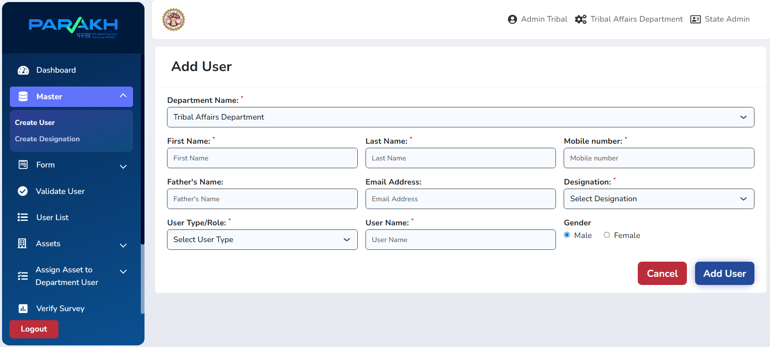
User hierarchy — web portal / उपयोगकर्ता पदानुक्रम — वेब पोर्टल

7.2 Step-by-Step User Creation / चरणबद्ध उपयोगकर्ता निर्माण
Follow these steps in sequence. Each level must be created before the one below it can be added.
इन चरणों का क्रमानुसार पालन करें। प्रत्येक स्तर को उसके नीचे वाला स्तर जोड़े जाने से पहले बनाया जाना आवश्यक है।
1 | State Admin Credentials (Provided by Parakh Team)  Parakh Team provides initial State Admin login credentials in the format: <<districtname>>admin / collectorate. Use these to begin setup.  स्टेट एडमिन क्रेडेंशियल (परख टीम द्वारा प्रदत्त)  परख टीम आरंभिक स्टेट एडमिन लॉगिन क्रेडेंशियल इस फॉर्मेट में प्रदान करती है: <<districtname>>admin / collectorate। सेटअप प्रारंभ करने हेतु इनका उपयोग करें।
2 | Nodal Officer Creation — by State Admin  State Admin logs in → Masters → Create User → Fill Name, Mobile, Email, Role (Nodal Officer) → Click Add User.  नोडल अधिकारी निर्माण — स्टेट एडमिन द्वारा  स्टेट एडमिन लॉगिन करता है → Masters → Create User → नाम, मोबाइल, ईमेल, भूमिका (Nodal Officer) भरें → Add User पर क्लिक करें।
3 | Reporting Officer Creation — by Nodal Officer  Nodal logs in → Masters → Create User → Fill details with naming convention 'dm_districtname' → Add User. Reporting Officers manage district/departmental level data.  रिपोर्टिंग अधिकारी निर्माण — नोडल अधिकारी द्वारा  नोडल लॉगिन करता है → Masters → Create User → नामकरण परंपरा 'dm_districtname' के साथ विवरण भरें → Add User। रिपोर्टिंग अधिकारी जिला/विभागीय स्तर का डेटा प्रबंधित करते हैं।
4 | Field Inspector / Surveyor Creation — by Reporting Officer  Reporting Officer logs in → Masters → Create User → Fill Inspector details → Add User. Inspectors can now log into mobile app and fill assigned forms.  फील्ड निरीक्षक/सर्वेक्षक निर्माण — रिपोर्टिंग अधिकारी द्वारा  रिपोर्टिंग अधिकारी लॉगिन करता है → Masters → Create User → निरीक्षक विवरण भरें → Add User। निरीक्षक अब मोबाइल ऐप में लॉगिन कर असाइन किए गए फॉर्म भर सकते हैं।
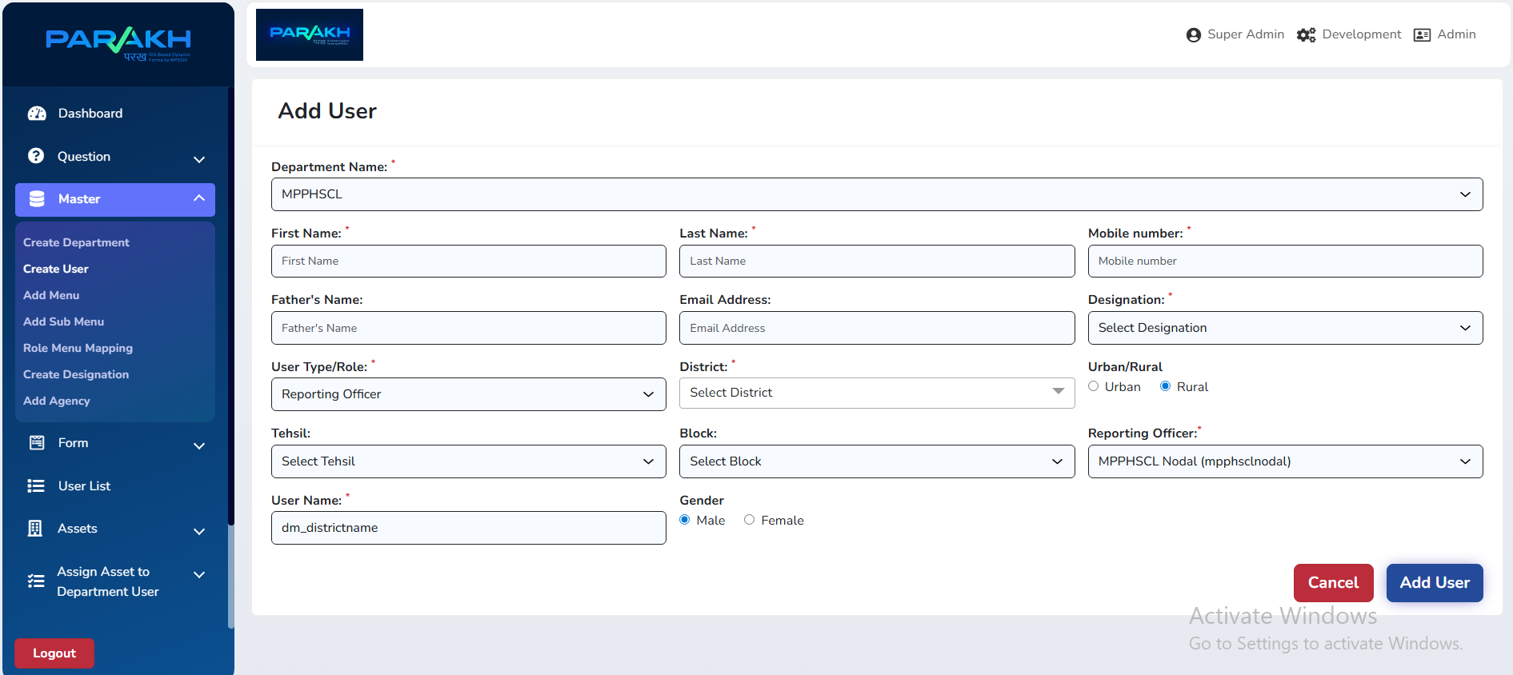
Reporting Officer creation / रिपोर्टिंग अधिकारी निर्माण
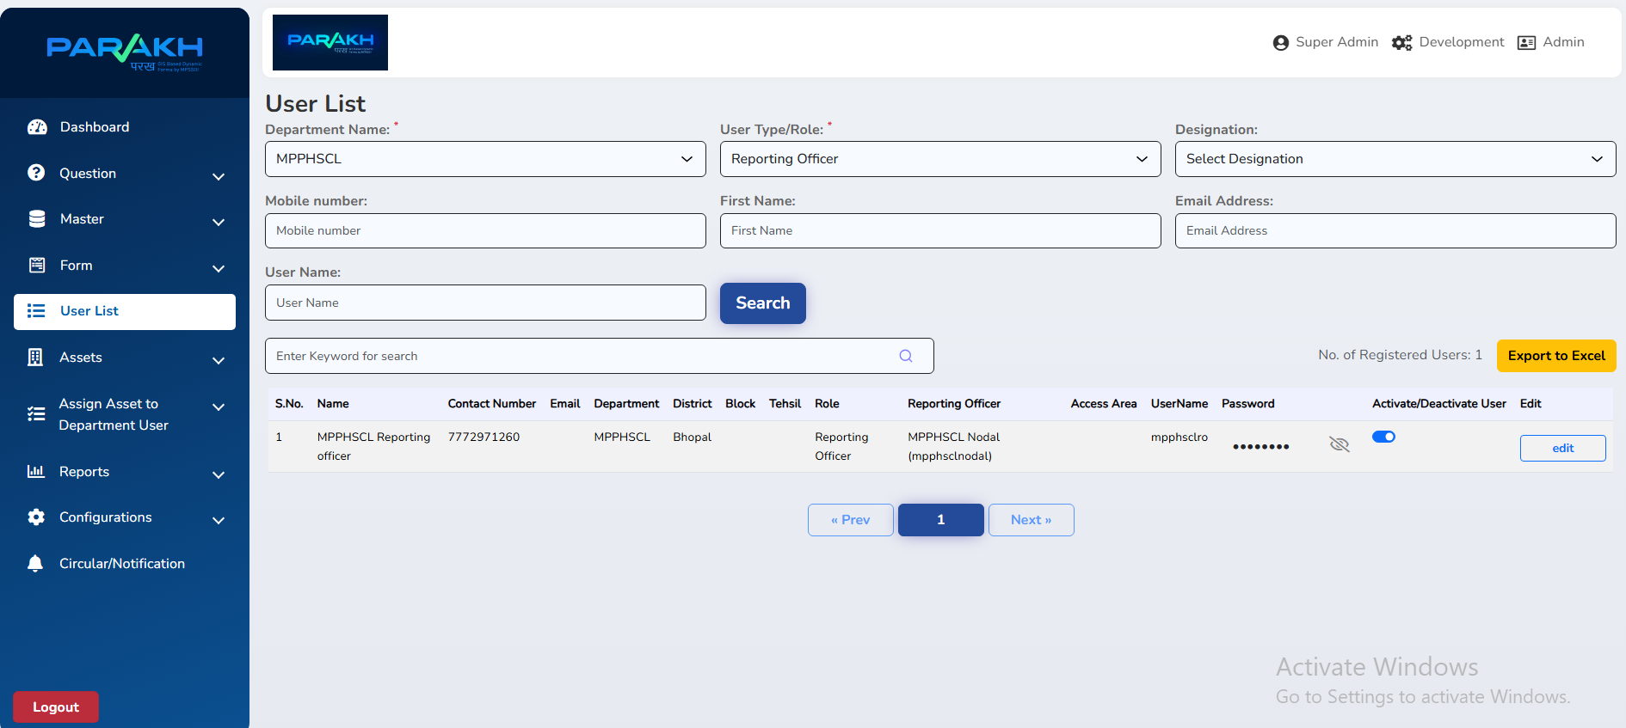
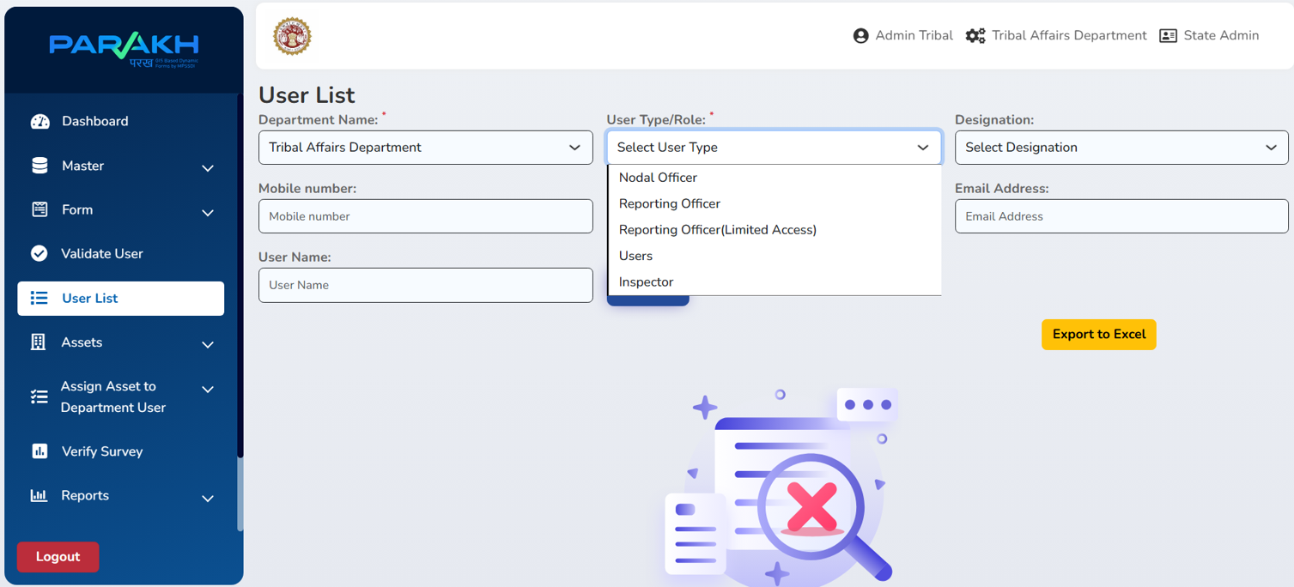
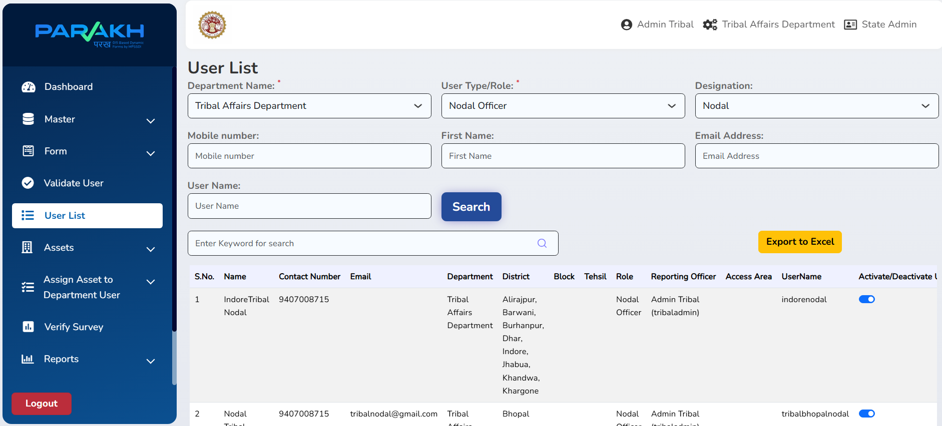
Field Inspector/Surveyor creation / फील्ड निरीक्षक/सर्वेक्षक निर्माण
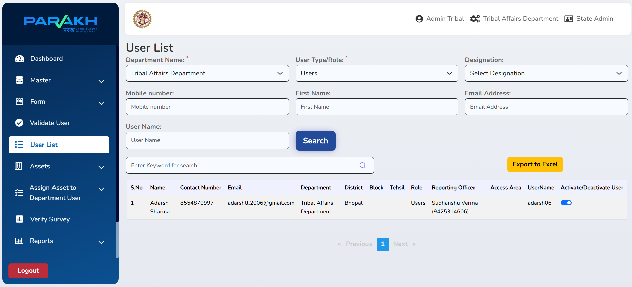

7.3 Creating a New User — Web Portal Steps / नया उपयोगकर्ता बनाना — वेब पोर्टल चरण
To create any user type, follow these steps in the web portal:
किसी भी प्रकार का उपयोगकर्ता बनाने हेतु, वेब पोर्टल में इन चरणों का पालन करें:
- Click Masters in the main navigation menu.
- मुख्य नेविगेशन मेनू में Masters पर क्लिक करें।
- Select Create User from the submenu.
- सबमेनू से Create User चुनें।
- Fill in the details: Name (नाम), Mobile Number (मोबाइल नंबर), Email ID (ईमेल आईडी), Role/Designation (जैसे Inspector, Reporting Officer).
- विवरण भरें: नाम, मोबाइल नंबर, ईमेल आईडी, भूमिका/पदनाम (जैसे Inspector, Reporting Officer)।
- Click Add User — the user is added to the system immediately.
- Add User पर क्लिक करें — उपयोगकर्ता तुरंत सिस्टम में जोड़ दिया जाता है।

7.4 Create Designation / पदनाम बनाएँ
Designations (job titles) can be created or edited under the Masters menu.
पदनाम (जॉब टाइटल) Masters मेनू के अंतर्गत बनाए या संपादित किए जा सकते हैं।
- Go to Masters → Create Designation.
- Masters → Create Designation पर जाएँ।
- Enter the Designation Name in the form.
- फॉर्म में पदनाम का नाम दर्ज करें।
- Click Save to add or Update to edit an existing designation.
- नया जोड़ने हेतु Save, अथवा मौजूदा पदनाम संपादित करने हेतु Update पर क्लिक करें।

PART 4
Forms — Web Portal Management
फॉर्म — वेब पोर्टल प्रबंधन

8. Forms on Web Portal / वेब पोर्टल पर फॉर्म

8.1 Viewing & Previewing Forms / फॉर्म देखना एवं पूर्वावलोकन
📌 NOTE: In the Web Version, forms can be previewed only. Actual form filling by field officers is done on the Mobile App. | वेब संस्करण में फॉर्म केवल पूर्वावलोकन के लिए हैं। फील्ड अधिकारियों द्वारा वास्तविक फॉर्म भरने का कार्य मोबाइल ऐप पर किया जाता है।
To view available forms:
उपलब्ध फॉर्म देखने हेतु:
- Navigate to Forms in the main menu.
- मुख्य मेनू में Forms पर जाएँ।
- A list of all forms configured for your department is displayed.
- आपके विभाग हेतु कॉन्फ़िगर किए गए सभी फॉर्मों की सूची प्रदर्शित होती है।
- Click on any form name to Preview it — you can see all fields, question types, and structure.
- किसी भी फॉर्म का नाम क्लिक करके पूर्वावलोकन करें — आप सभी फ़ील्ड, प्रश्न प्रकार एवं संरचना देख सकते हैं।
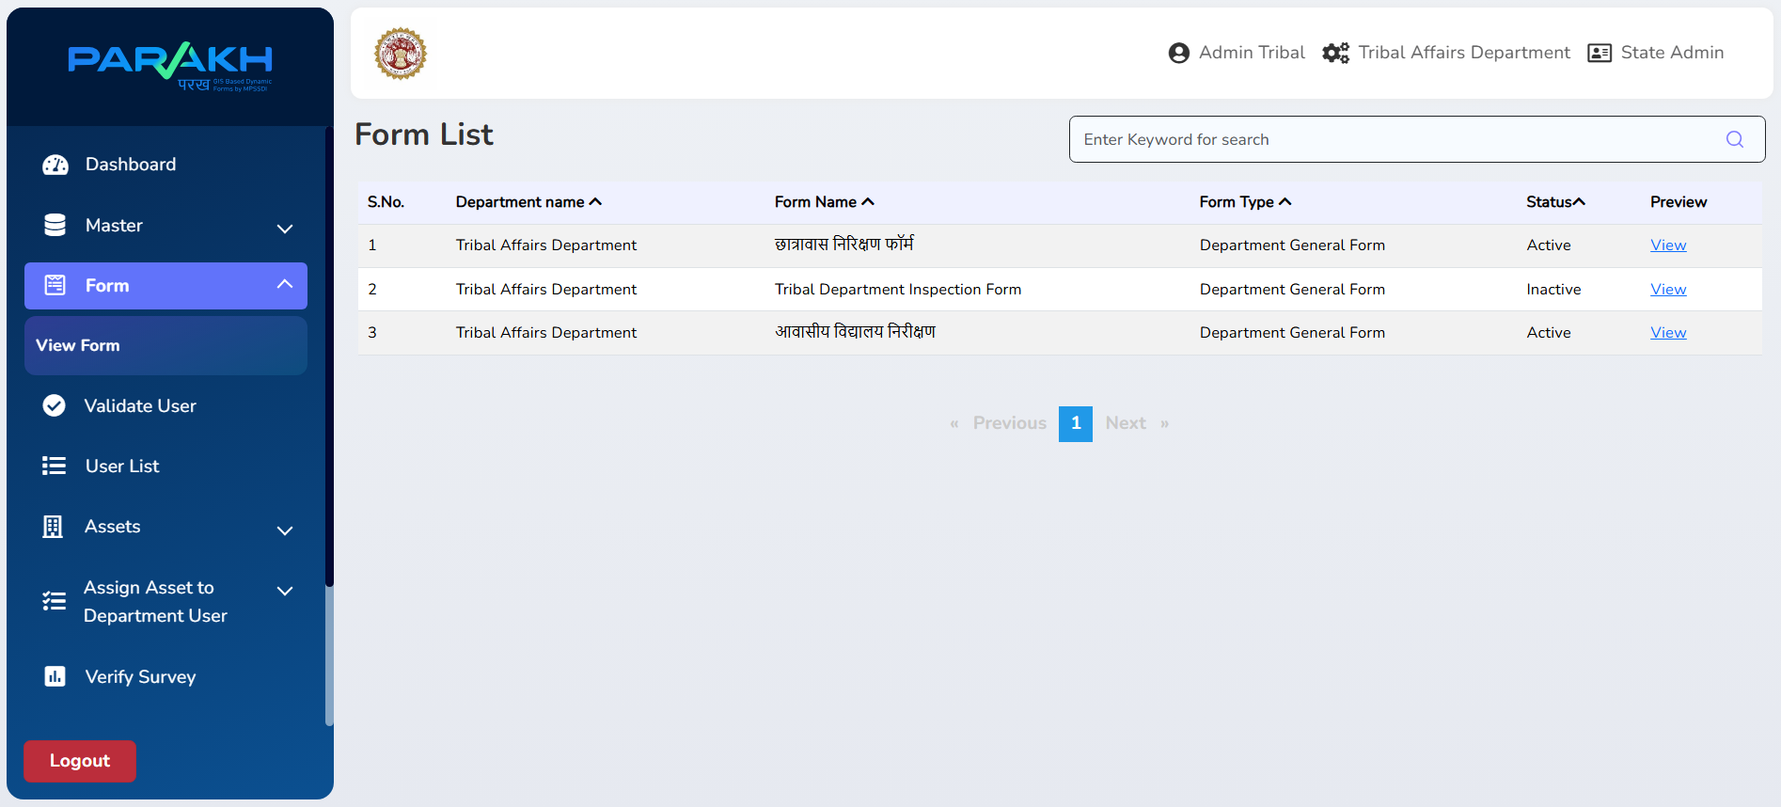
Form list — web portal / फॉर्म सूची — वेब पोर्टल

8.2 Form Types Available / उपलब्ध फॉर्म प्रकार
🔍 Site Inspection & Survey — For recording inspection and survey details at designated, pre-assigned locations.  साइट निरीक्षण एवं सर्वेक्षण — निर्दिष्ट, पूर्व-असाइन किए गए स्थानों पर निरीक्षण एवं सर्वेक्षण विवरण दर्ज करने हेतु। | ⚡ Sudden Inspection — For documenting unannounced surprise inspections without prior notification.  आकस्मिक निरीक्षण — बिना पूर्व सूचना के औचक निरीक्षण दर्ज करने हेतु।
🏗️ Asset Survey — For surveying and documenting government or departmental assets and properties.  एसेट सर्वेक्षण — सरकारी अथवा विभागीय संपत्तियों के सर्वेक्षण एवं दस्तावेज़ीकरण हेतु। | 📊 Data Collection — For periodic data collection at fixed intervals: monthly, quarterly, half-yearly, or yearly.  डेटा संग्रह — मासिक, त्रैमासिक, अर्धवार्षिक अथवा वार्षिक — निश्चित अंतराल पर आवधिक डेटा संग्रह हेतु।
Sample screens (web preview) — Hostel Inspection Form / नमूना स्क्रीन (वेब पूर्वावलोकन) — छात्रावास निरीक्षण फॉर्म:
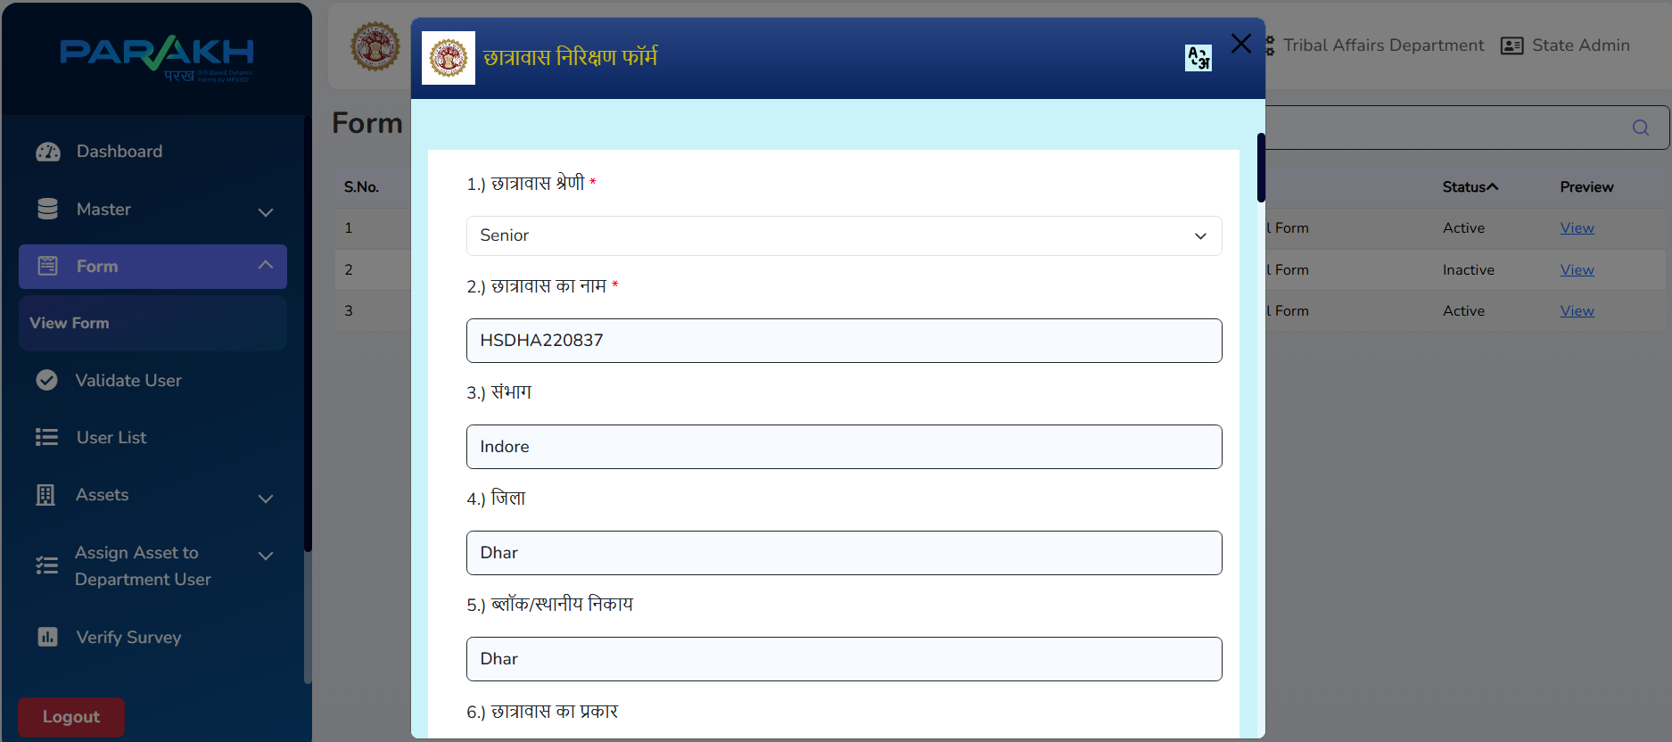
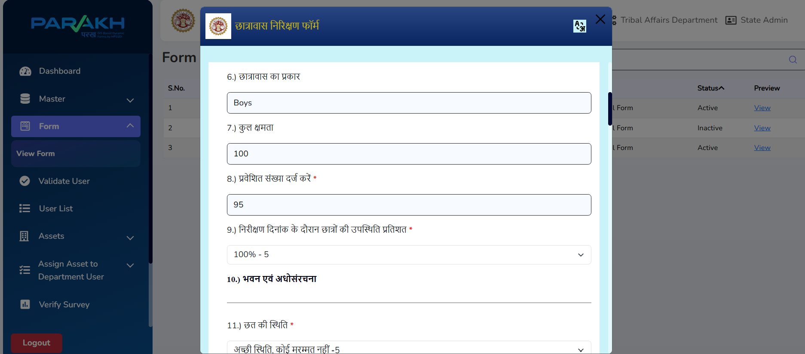
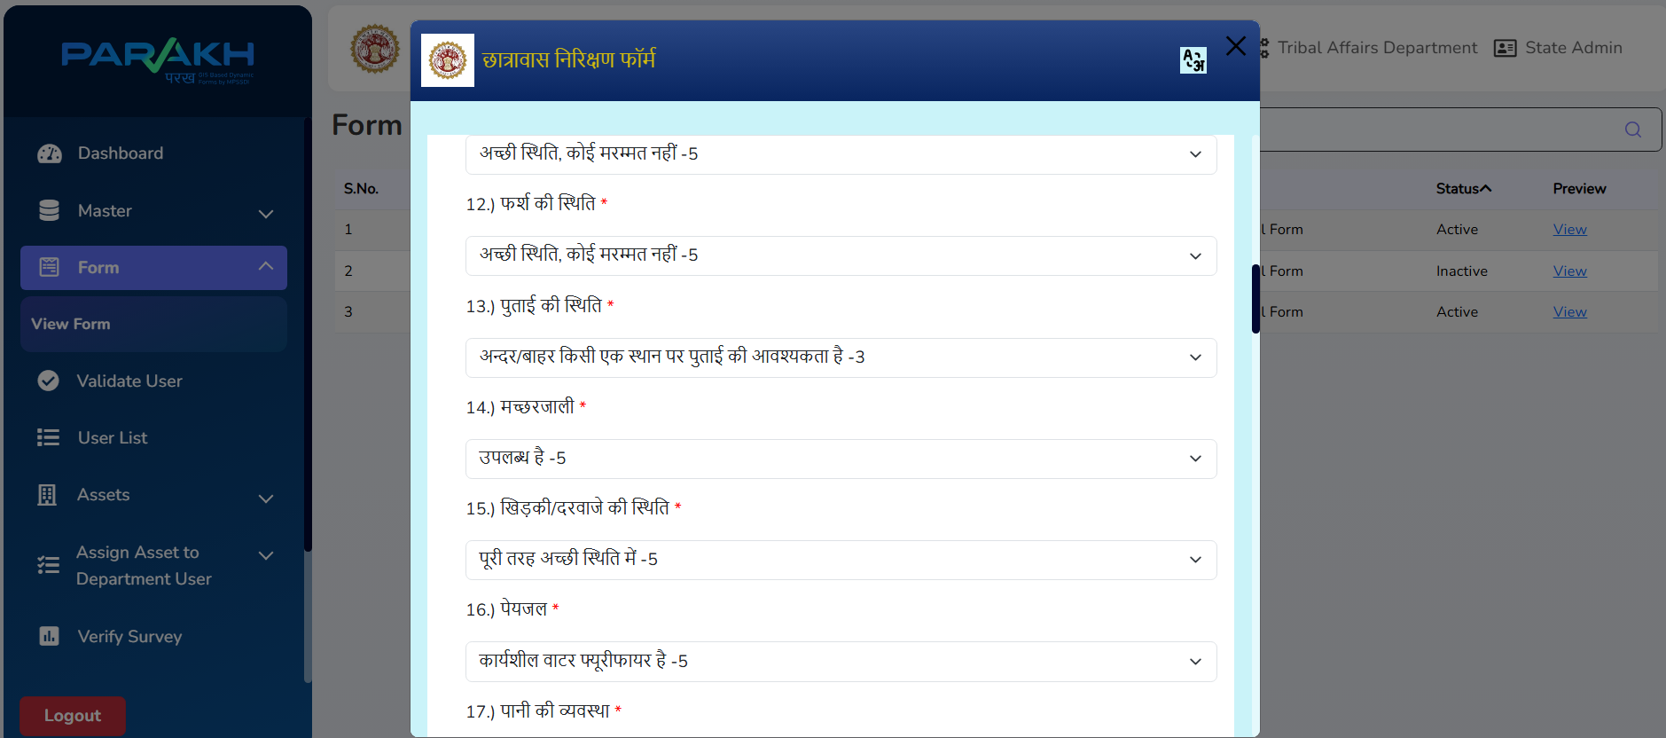
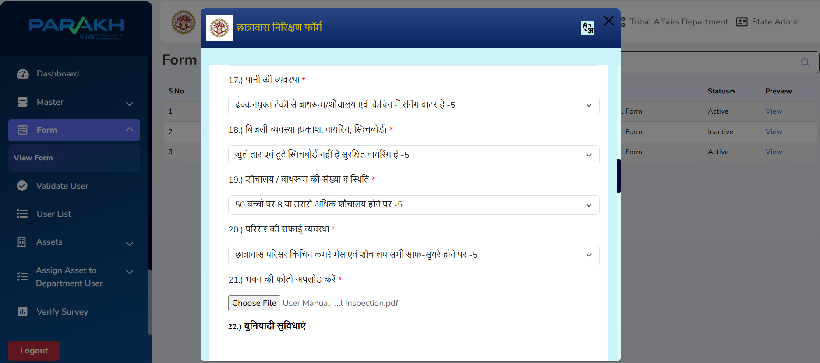
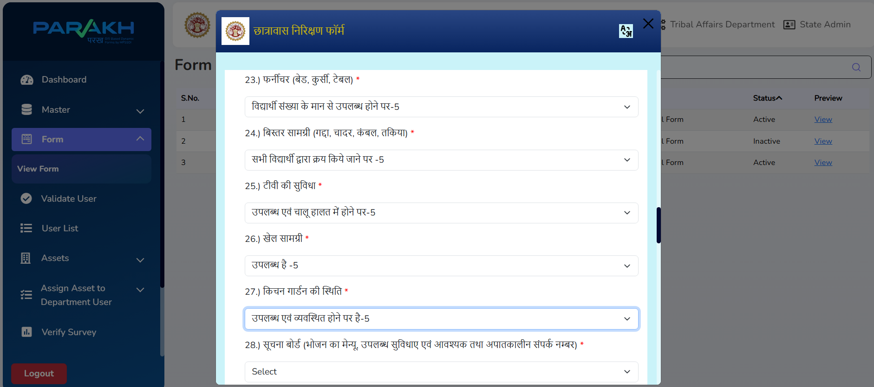
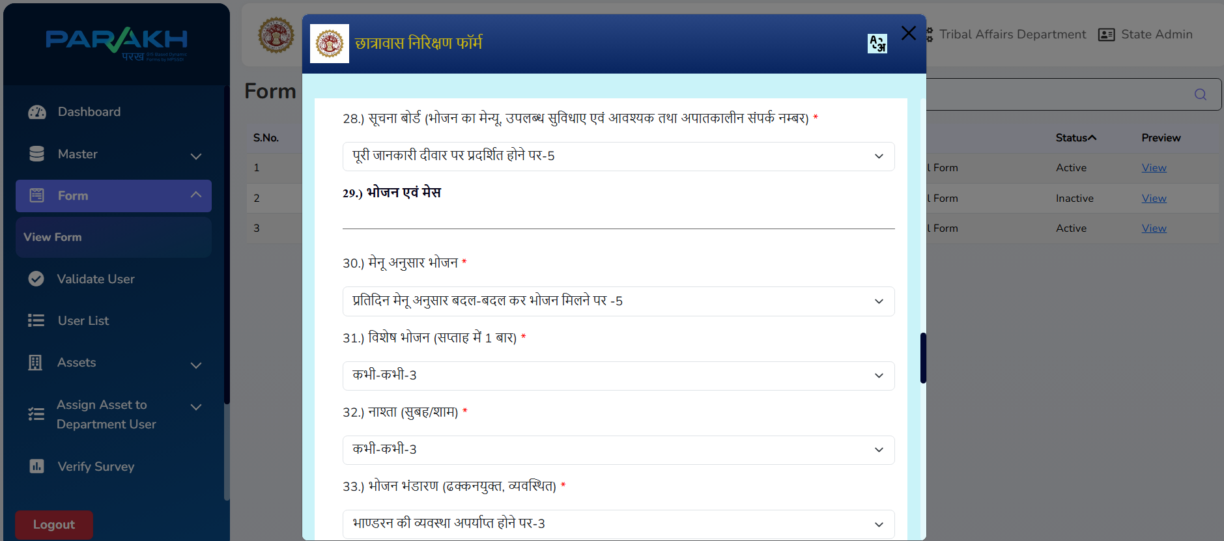
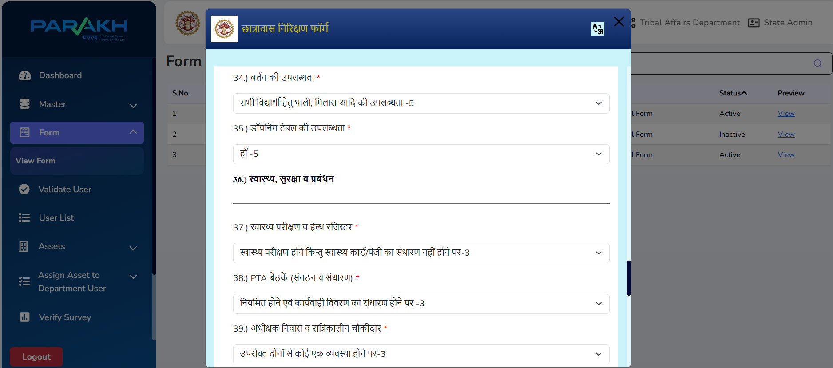
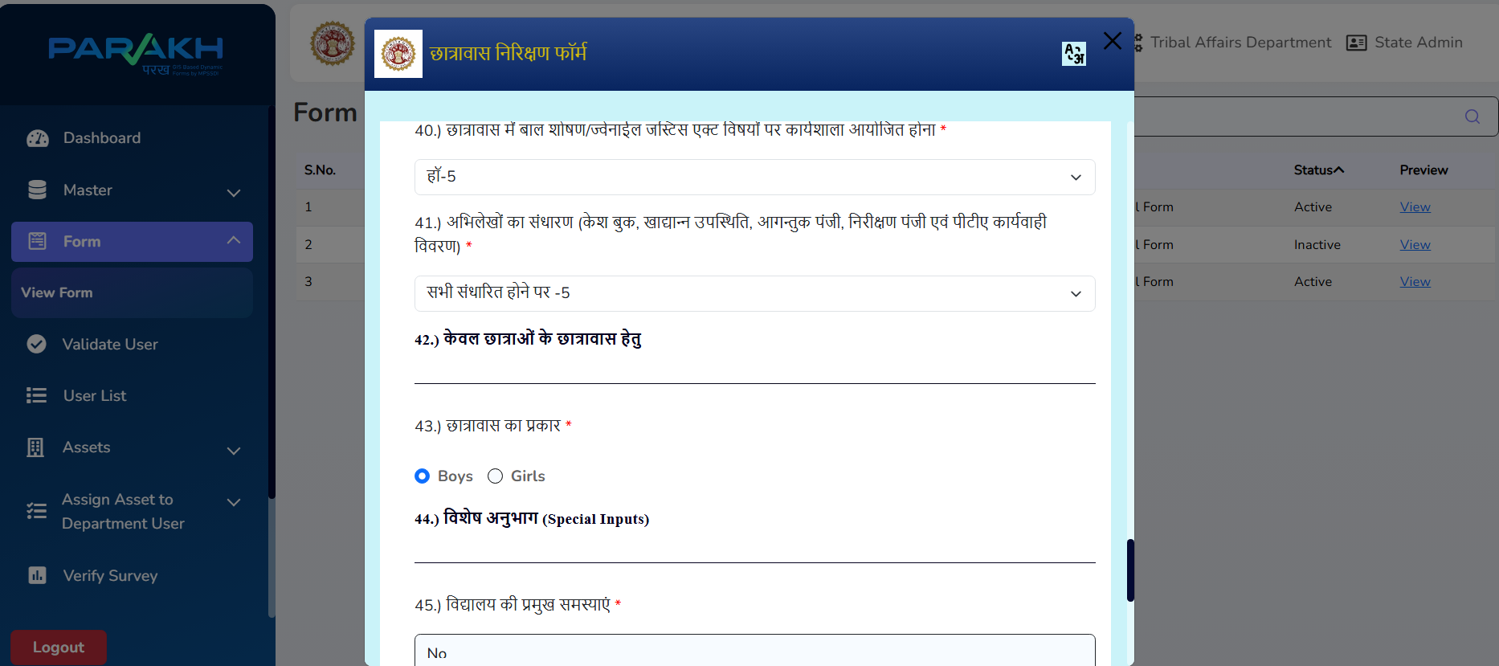
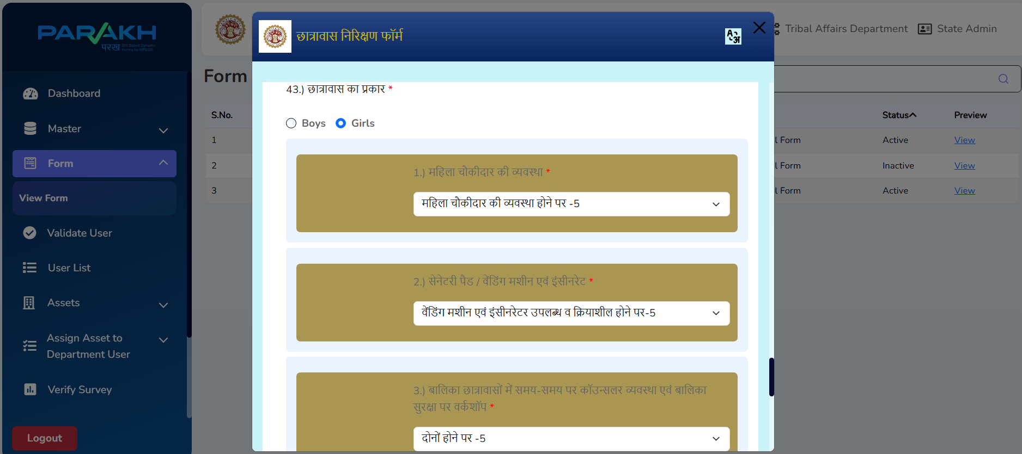
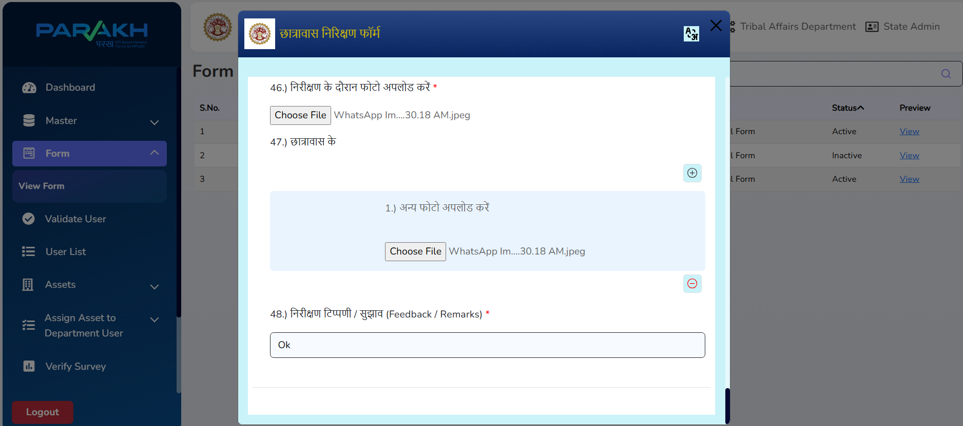
Sample screens (web preview) — Residential School Inspection Form / नमूना स्क्रीन (वेब पूर्वावलोकन) — आवासीय विद्यालय निरीक्षण फॉर्म:
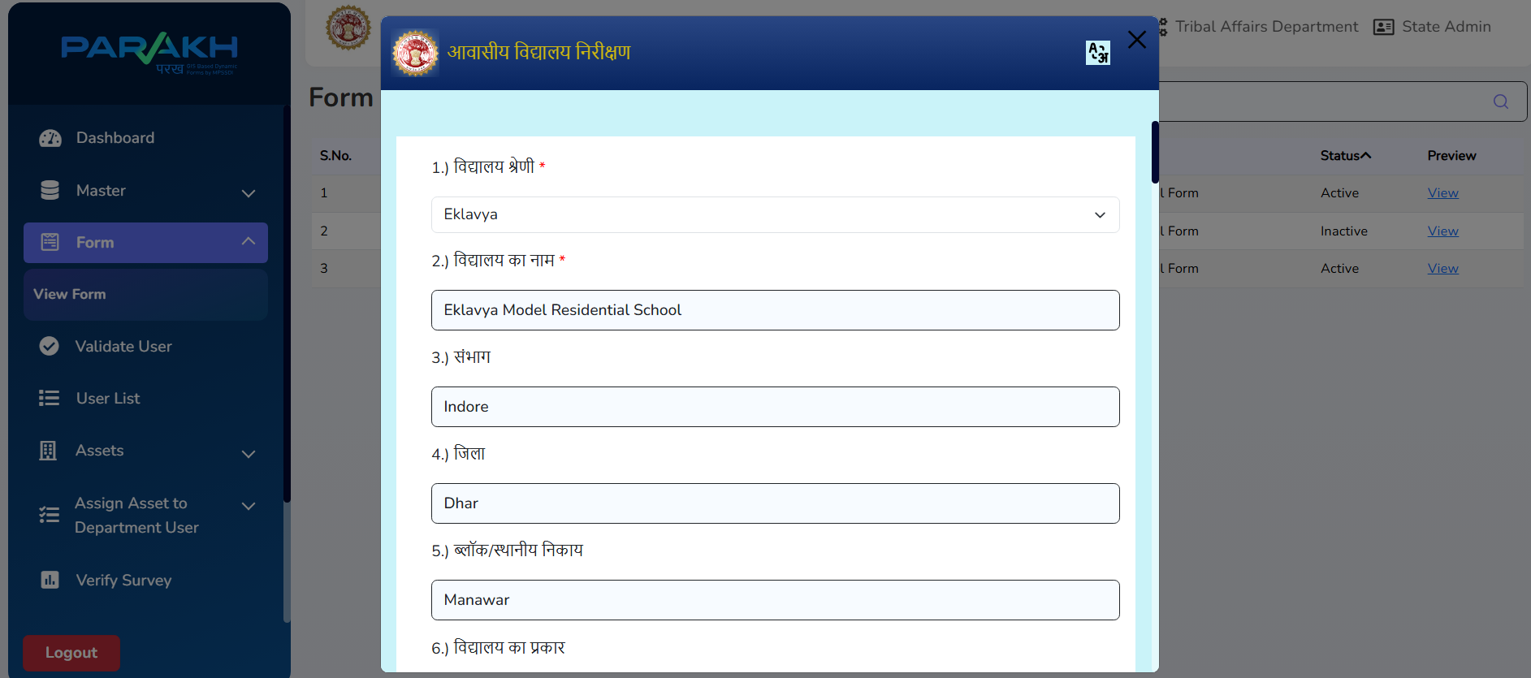
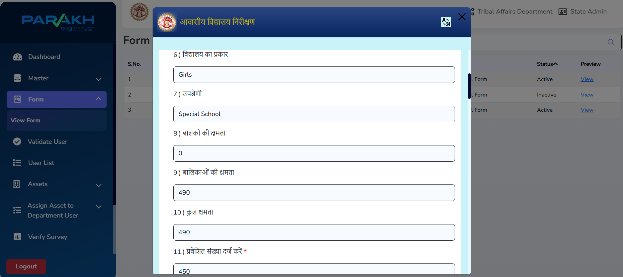
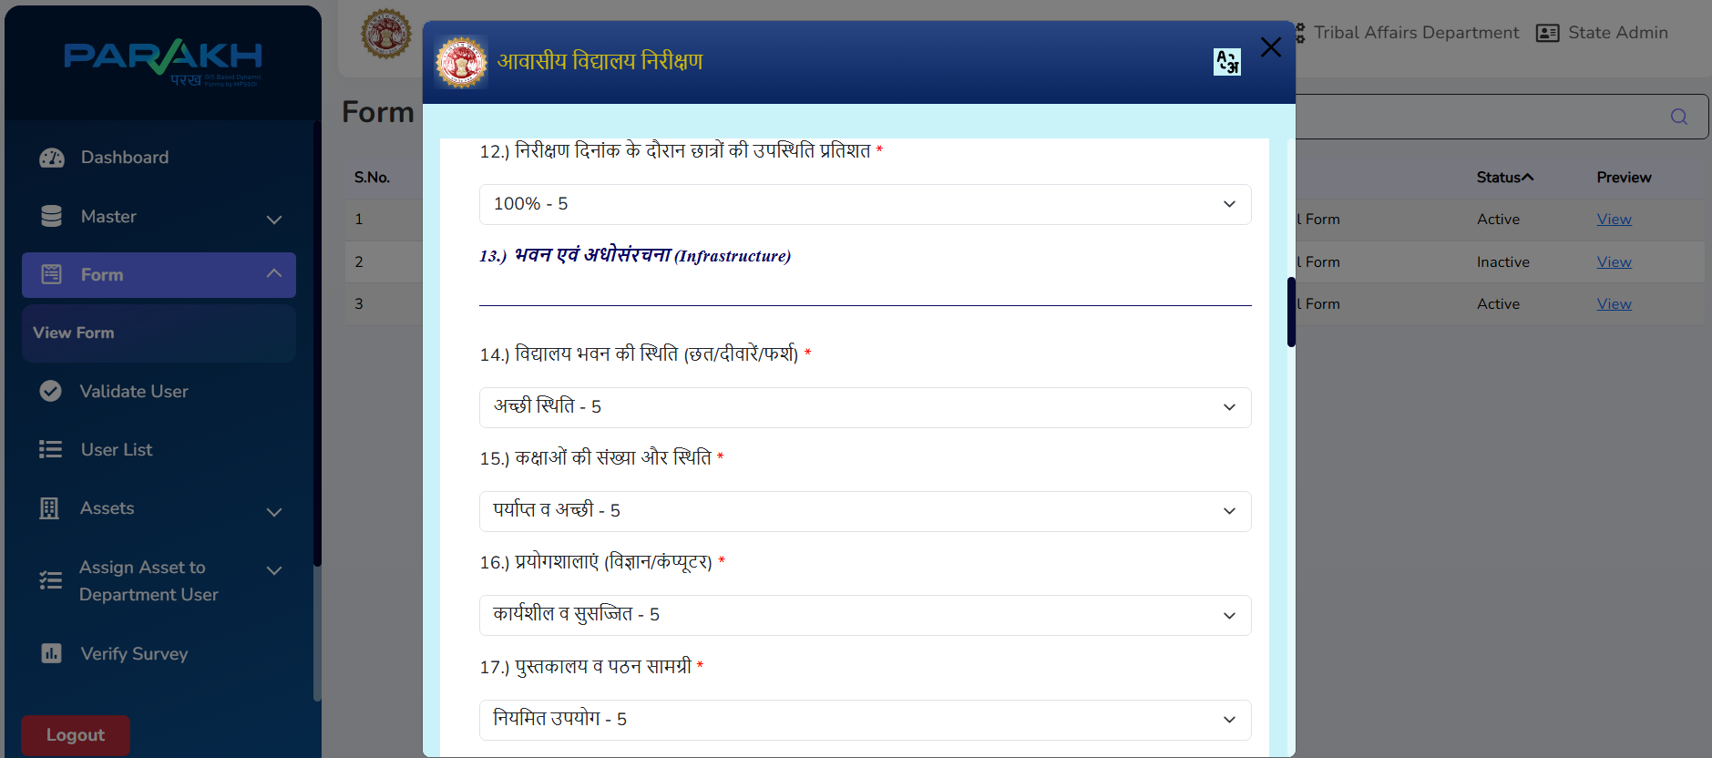
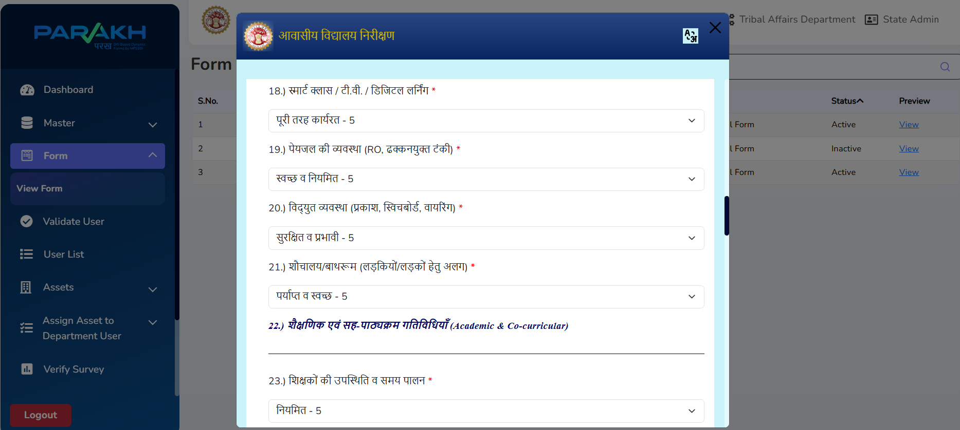
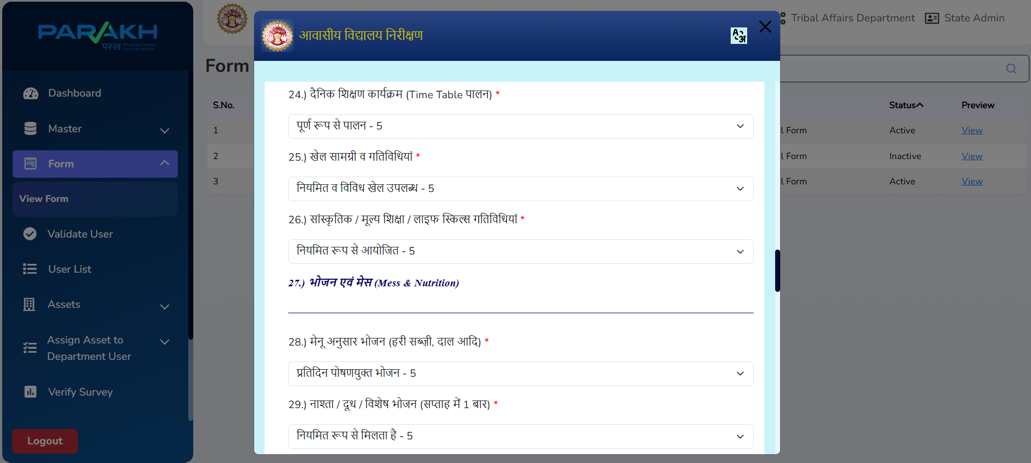
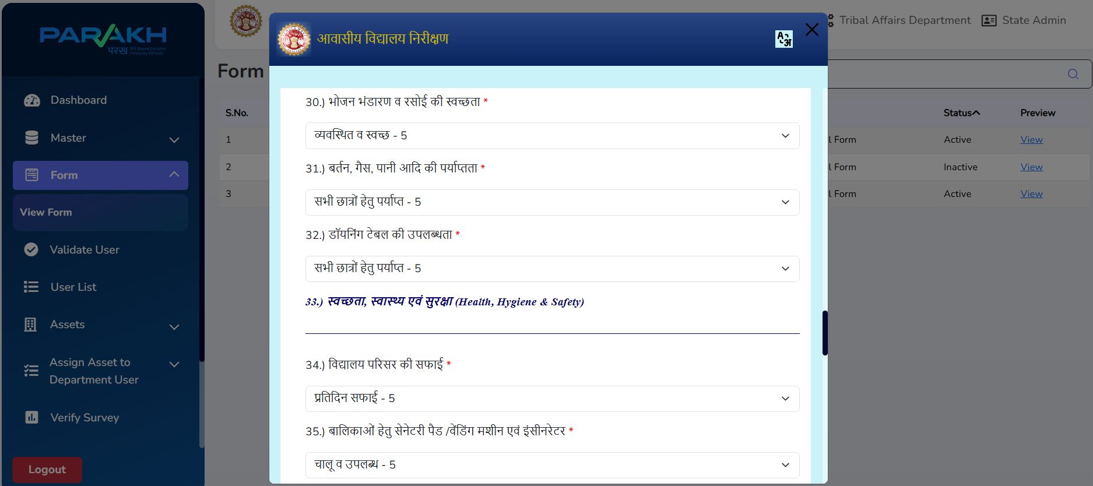
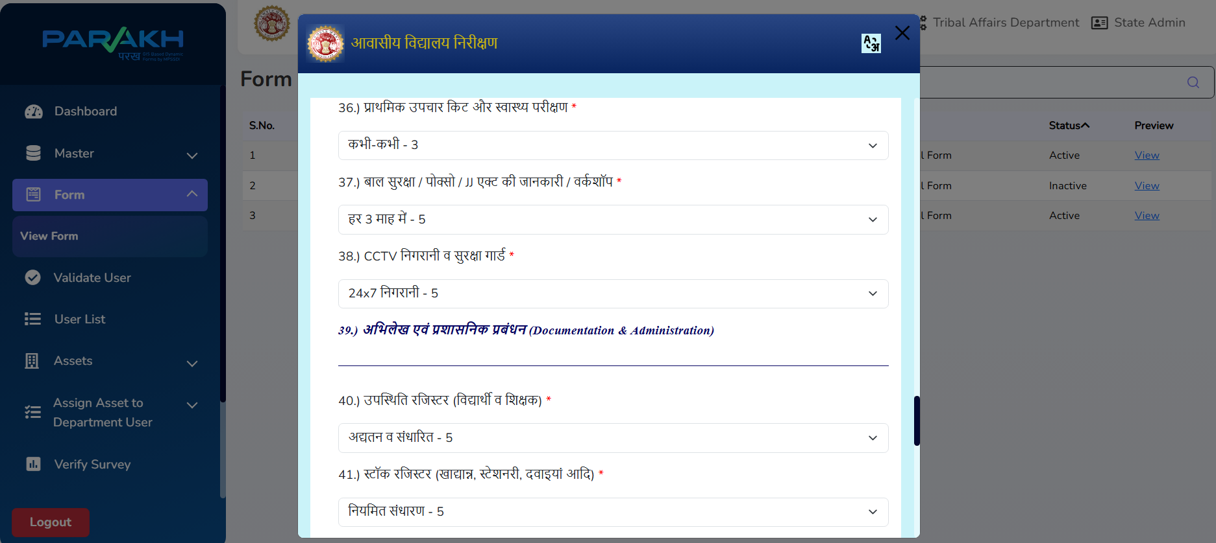
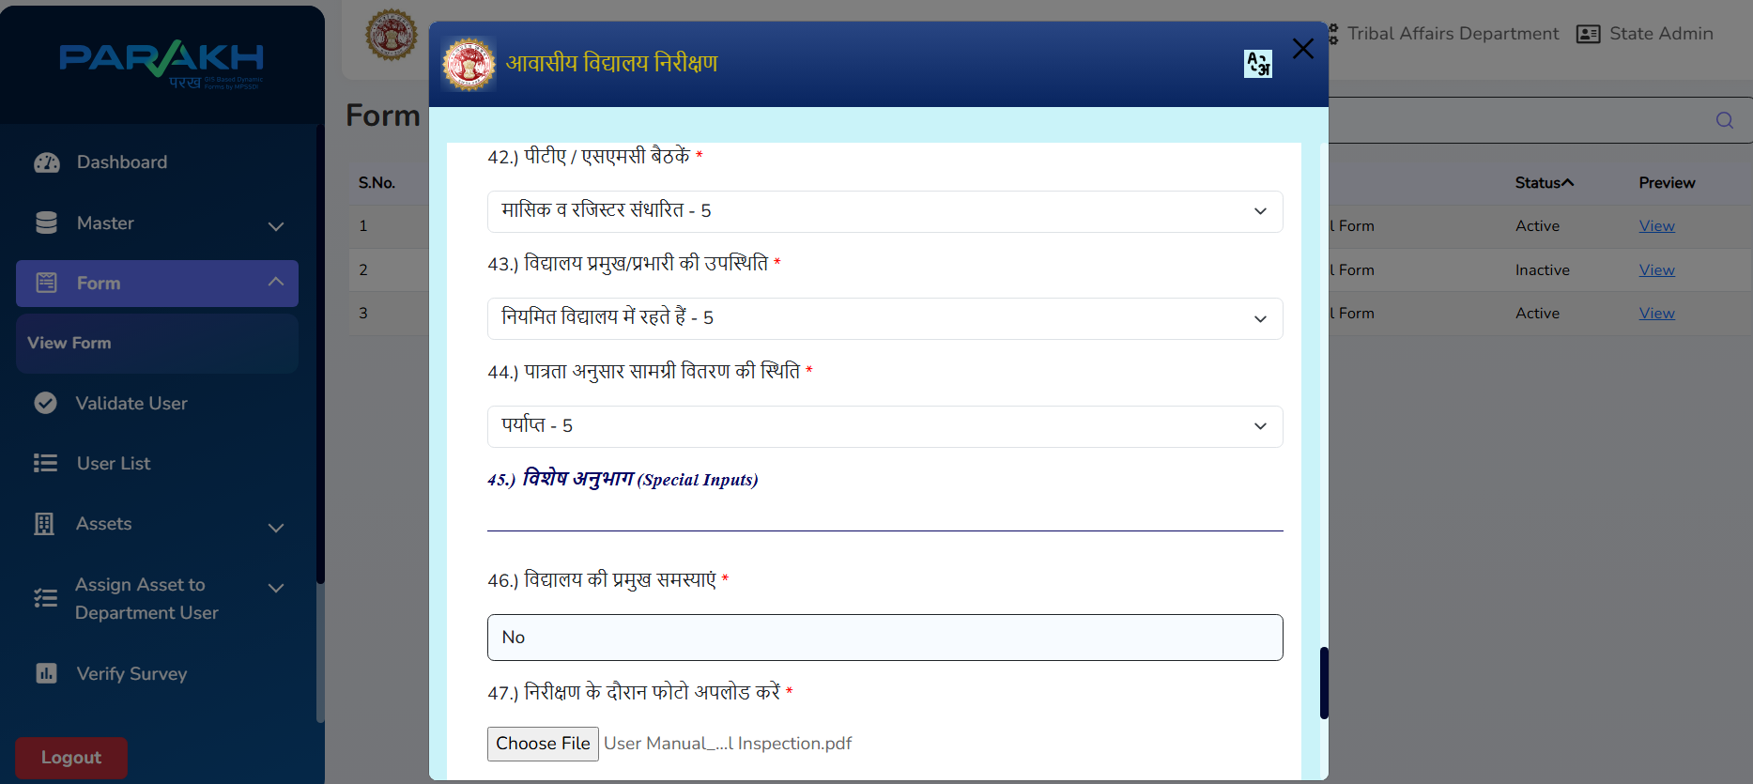
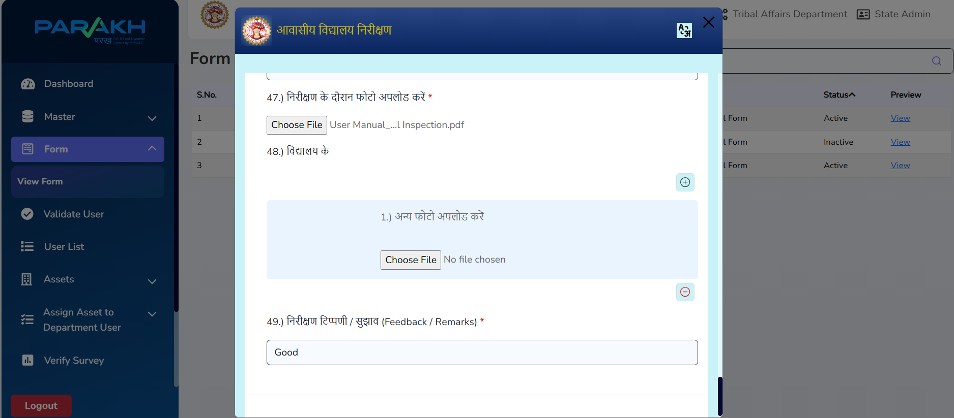

PART 5
Asset Assignment — Assigning Sites to Officers
एसेट असाइनमेंट — अधिकारियों को साइट असाइन करना

9. Asset Assignment / एसेट असाइनमेंट
After a form is live, supervisory users assign assets (sites/locations) to field officers so they know which locations to inspect.
फॉर्म लाइव होने के बाद, पर्यवेक्षी उपयोगकर्ता फील्ड अधिकारियों को एसेट (साइट/स्थान) असाइन करते हैं ताकि उन्हें पता चले कि किन स्थानों का निरीक्षण करना है।
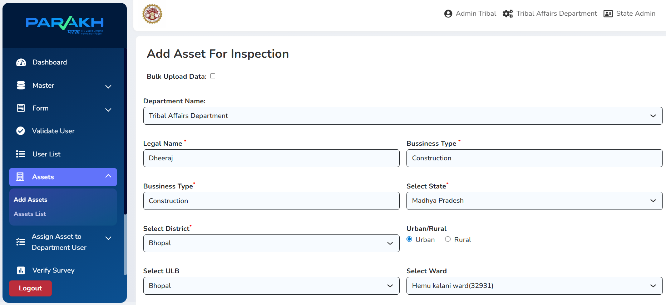
Assets overview / एसेट अवलोकन
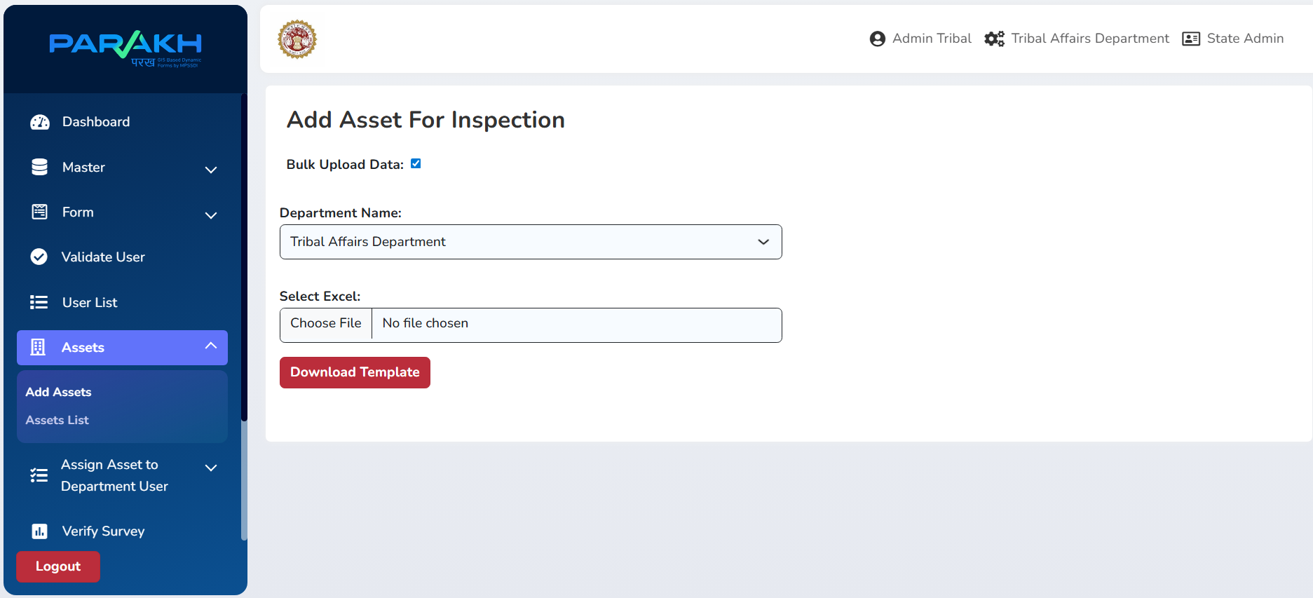

9.1 Assign for Inspection & Survey / निरीक्षण एवं सर्वेक्षण हेतु असाइन करें
Use this to assign specific assets to a department user for one-time inspection or survey.
किसी विभागीय उपयोगकर्ता को एकबारगी निरीक्षण या सर्वेक्षण हेतु विशिष्ट एसेट असाइन करने के लिए इसका उपयोग करें।
1 | Select Department  Choose the Department from the dropdown (e.g., SAPS, Health, Education).  विभाग चुनें  ड्रॉपडाउन से विभाग चुनें (जैसे SAPS, स्वास्थ्य, शिक्षा)।
2 | Select District & Tehsil  Choose the District (e.g., Bhopal) and optionally the Tehsil (optional).  जिला एवं तहसील चुनें  जिला चुनें (जैसे भोपाल) एवं वैकल्पिक रूप से तहसील चुनें।
3 | Select Form  Choose the inspection form under which the work will be assigned (e.g., LSK Inspection Form).  फॉर्म चुनें  वह निरीक्षण फॉर्म चुनें जिसके अंतर्गत कार्य असाइन किया जाएगा (जैसे LSK निरीक्षण फॉर्म)।
4 | Select Department User  Choose the field inspector/officer to whom assets will be assigned (e.g., Rahul Tiwari).  विभागीय उपयोगकर्ता चुनें  वह फील्ड निरीक्षक/अधिकारी चुनें जिसे एसेट असाइन किए जाएँगे (जैसे राहुल तिवारी)।
5 | Filter by Allotment Status  Use Is Allotted filter: Yes = already assigned assets; No = unassigned assets pending allocation.  आवंटन स्थिति के अनुसार फ़िल्टर करें  Is Allotted फ़िल्टर का उपयोग करें: Yes = पहले से असाइन किए गए एसेट; No = आवंटन हेतु लंबित असाइन न किए गए एसेट।
6 | Assign & Save  Select the required assets and confirm assignment. The officer will see their assigned sites in the mobile app.  असाइन करें एवं सहेजें  आवश्यक एसेट चुनें एवं असाइनमेंट की पुष्टि करें। अधिकारी को मोबाइल ऐप में उनकी असाइन की गई साइटें दिखाई देंगी।
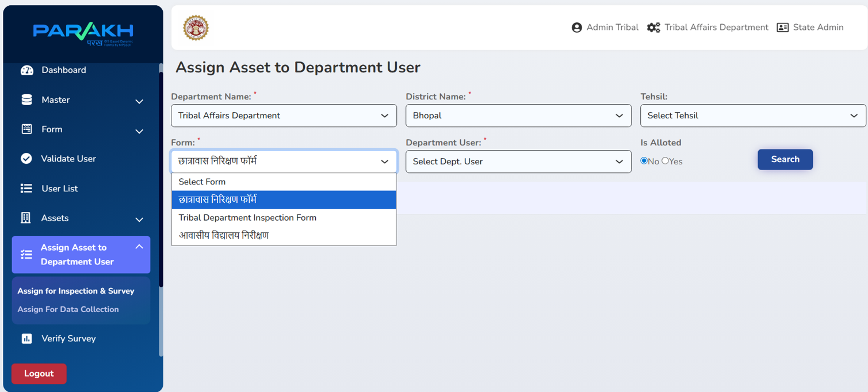
Assign asset for inspection & survey / निरीक्षण एवं सर्वेक्षण हेतु एसेट असाइन करें

9.2 Assign for Data Collection (Periodic) / डेटा संग्रह हेतु असाइन करें (आवधिक)
Use this for assets that need regular data collection at fixed intervals.
नियमित अंतराल पर नियमित डेटा संग्रह की आवश्यकता वाले एसेट हेतु इसका उपयोग करें।
🗓️ Configure the Data Collection Schedule / डेटा संग्रह शेड्यूल कॉन्फ़िगर करें
Frequency — Select: Monthly | Quarterly | Half-Yearly | Yearly
आवृत्ति — चुनें: मासिक | त्रैमासिक | अर्धवार्षिक | वार्षिक
From Date — Start date for the data collection period (e.g., 01-07-2025)
प्रारंभ तिथि — डेटा संग्रह अवधि की आरंभ तिथि (जैसे 01-07-2025)
To Date — End date for the data collection period (e.g., 31-03-2026)
समाप्ति तिथि — डेटा संग्रह अवधि की अंतिम तिथि (जैसे 31-03-2026)
Click 'View Proposed Allocation Dates' to preview the auto-generated schedule.
स्वतः-जनित शेड्यूल का पूर्वावलोकन हेतु 'View Proposed Allocation Dates' पर क्लिक करें।
Select Department, District, Tehsil, Form, and Department User.
विभाग, जिला, तहसील, फॉर्म एवं विभागीय उपयोगकर्ता चुनें।
Click Search to find available assets, then assign to the selected officer.
उपलब्ध एसेट खोजने हेतु Search पर क्लिक करें, फिर चयनित अधिकारी को असाइन करें।
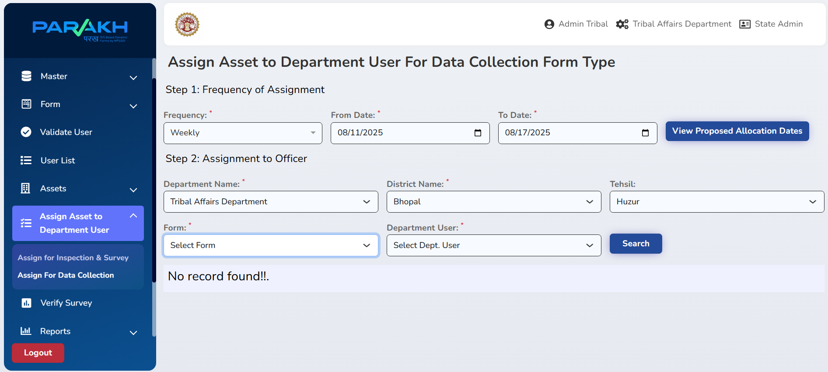
Assign asset for data collection / डेटा संग्रह हेतु एसेट असाइन करें

PART 6
Reports — Viewing & Analysing Inspection Data
रिपोर्ट — निरीक्षण डेटा देखना एवं विश्लेषण करना

10. Reports / रिपोर्ट
The Reports section allows supervisors and admins to view, filter, and analyse all submitted inspection and survey data. Reports are generated once forms are confirmed live in Production.
Reports अनुभाग पर्यवेक्षकों एवं एडमिन को सभी सबमिट किए गए निरीक्षण एवं सर्वेक्षण डेटा को देखने, फ़िल्टर करने एवं विश्लेषण करने की सुविधा देता है। फॉर्म प्रोडक्शन में लाइव होने की पुष्टि के बाद रिपोर्ट जनरेट होती हैं।
Report Name / रिपोर्ट नाम | Description / विवरण | Filter Options / फ़िल्टर विकल्प
Completed Surveys & Inspection  पूर्ण सर्वेक्षण एवं निरीक्षण | View all fully completed surveys and inspections. Filter by department.  सभी पूर्ण किए गए सर्वेक्षण एवं निरीक्षण देखें। विभाग के अनुसार फ़िल्टर करें। | Department  विभाग
Surveys & Inspections Form  सर्वेक्षण एवं निरीक्षण फॉर्म | Search inspection data by department, district, reporting officer, or individual user.  विभाग, जिला, रिपोर्टिंग अधिकारी अथवा उपयोगकर्ता के अनुसार निरीक्षण डेटा खोजें। | Department / District / Officer / User  विभाग / जिला / अधिकारी / उपयोगकर्ता
General Form Report  सामान्य फॉर्म रिपोर्ट | View all submitted forms for a selected department. Pick department then form name.  चयनित विभाग हेतु सभी सबमिट किए गए फॉर्म देखें। विभाग फिर फॉर्म नाम चुनें। | Department → Form Name  विभाग → फॉर्म नाम
Sudden Inspection Report  आकस्मिक निरीक्षण रिपोर्ट | Full report of surprise inspections — inspector name, date, institution type, site, photos, remarks.  औचक निरीक्षणों की पूर्ण रिपोर्ट — निरीक्षक नाम, तिथि, संस्थान प्रकार, साइट, फोटो, टिप्पणी। | Date Range / Inspector / Site Type  तिथि सीमा / निरीक्षक / साइट प्रकार
Asset Survey Report Details  एसेट सर्वेक्षण रिपोर्ट विवरण | Digital survey records of departmental assets (buildings, open plots, infrastructure).  विभागीय संपत्तियों (भवन, खुले भूखंड, अवसंरचना) के डिजिटल सर्वेक्षण रिकॉर्ड। | Department / Asset Type / Date  विभाग / एसेट प्रकार / तिथि
📌 NOTE: Reports are developed by the MPSEDC team after UAT confirmation. Report availability timing depends on form complexity (number of conditions, dropdowns, master data size). | रिपोर्ट UAT पुष्टि के बाद MPSEDC टीम द्वारा विकसित की जाती हैं। रिपोर्ट उपलब्धता का समय फॉर्म की जटिलता (शर्तों की संख्या, ड्रॉपडाउन, मास्टर डेटा आकार) पर निर्भर करता है।
Sample report screens / नमूना रिपोर्ट स्क्रीन:
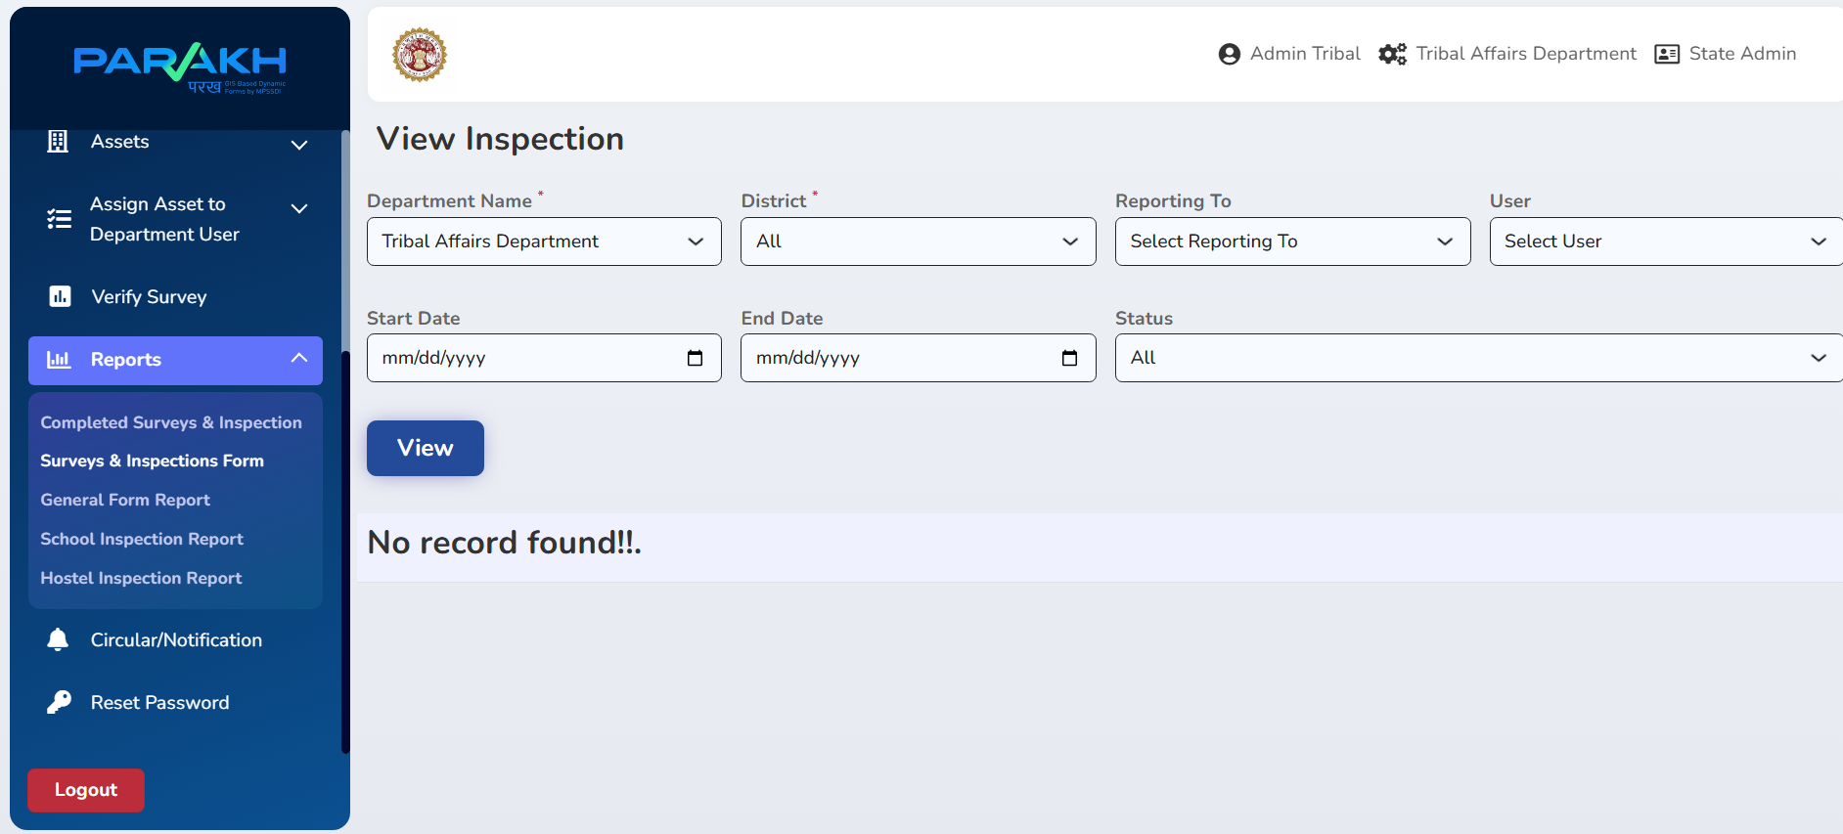
Surveys & Inspections Form Report / सर्वेक्षण एवं निरीक्षण फॉर्म रिपोर्ट
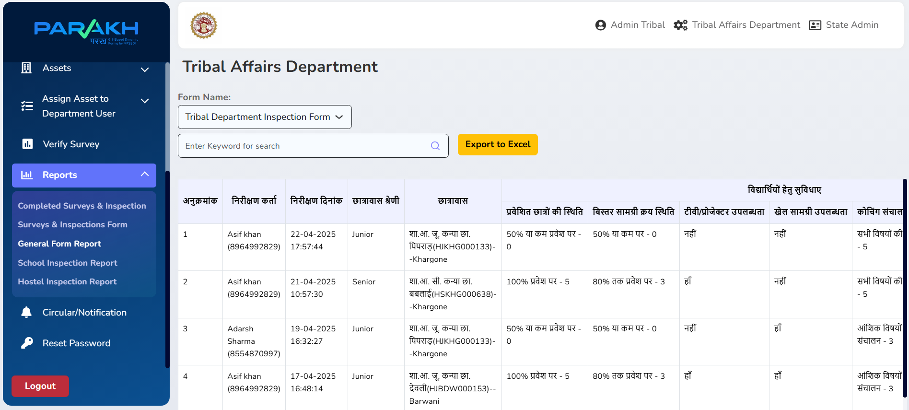
General Form Report / सामान्य फॉर्म रिपोर्ट
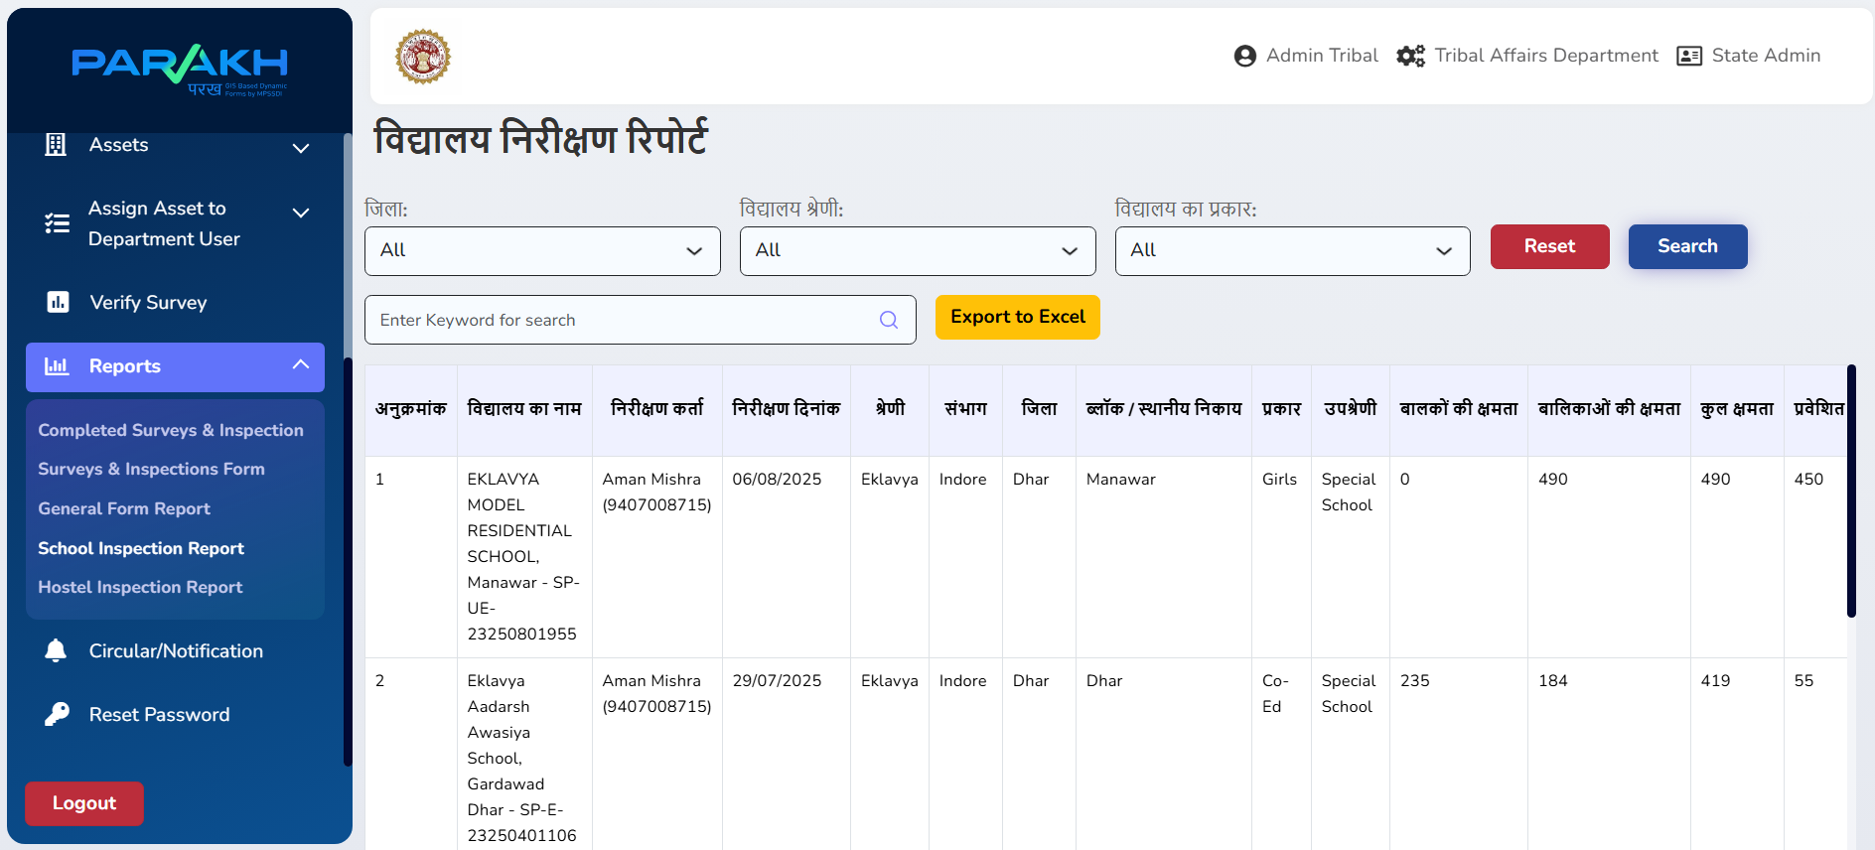
School Inspection Report / विद्यालय निरीक्षण रिपोर्ट
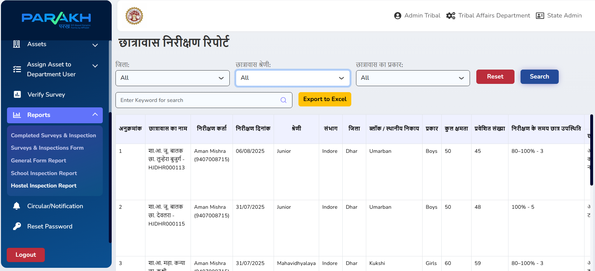
Hostel Inspection Report / छात्रावास निरीक्षण रिपोर्ट

PART 7
Steps to Launch Parakh Application
परख एप्लिकेशन लॉन्च करने के चरण

11. Application Launch Guide / एप्लिकेशन लॉन्च गाइड

11.1 UAT (Testing Environment) / UAT (परीक्षण वातावरण)
1 | Receive UAT APK from Team  The Parakh team will share a UAT APK file via email or WhatsApp.  टीम से UAT APK प्राप्त करें  परख टीम ईमेल या व्हाट्सएप के माध्यम से एक UAT APK फ़ाइल साझा करेगी।
2 | Install the APK  Enable 'Install from Unknown Sources' on your Android device if prompted, then install the APK.  APK इंस्टॉल करें  आवश्यकता होने पर एंड्रॉइड डिवाइस पर 'Install from Unknown Sources' सक्षम करें, फिर APK इंस्टॉल करें।
3 | Login with UAT Credentials  Use the specific department/district login credentials provided by the Parakh team for UAT testing.  UAT क्रेडेंशियल से लॉगिन करें  UAT परीक्षण हेतु परख टीम द्वारा प्रदत्त विशिष्ट विभाग/जिला लॉगिन क्रेडेंशियल का उपयोग करें।
4 | Test & Confirm  Test all forms, fields, and dropdowns. Report any issues via email. Provide written UAT confirmation when satisfied.  परीक्षण एवं पुष्टि करें  सभी फॉर्म, फ़ील्ड एवं ड्रॉपडाउन का परीक्षण करें। किसी भी समस्या को ईमेल के माध्यम से रिपोर्ट करें। संतुष्ट होने पर लिखित UAT पुष्टि प्रदान करें।

11.2 Production (Live Environment) / प्रोडक्शन (लाइव वातावरण)
1 | Download from Google Play Store  Search for "District GIS Parakh" on Google Play Store or visit: https://play.google.com/store/apps/details?id=com.mpssdi.parakh  Google Play Store से डाउनलोड करें  Google Play Store पर "District GIS Parakh" खोजें अथवा दिए गए लिंक पर जाएँ।
2 | Install the App  Tap Install and wait for the installation to complete.  ऐप इंस्टॉल करें  Install पर टैप करें और इंस्टॉलेशन पूर्ण होने की प्रतीक्षा करें।
3 | Login with Production Credentials  Use your department/district login credentials for the live production environment.  प्रोडक्शन क्रेडेंशियल से लॉगिन करें  लाइव प्रोडक्शन वातावरण हेतु अपने विभाग/जिला लॉगिन क्रेडेंशियल का उपयोग करें।
📌 NOTE: Production deployment happens only after the department provides written email confirmation of UAT sign-off to MPSEDC. | प्रोडक्शन डिप्लॉयमेंट केवल तभी होता है जब विभाग MPSEDC को UAT साइन-ऑफ की लिखित ईमेल पुष्टि प्रदान करता है।

PART —
Quick Reference — At-a-Glance Checklists for Field Officers
त्वरित संदर्भ — फील्ड अधिकारियों हेतु संक्षिप्त चेकलिस्ट

12. Quick Reference / त्वरित संदर्भ

12.1 Mobile App — Daily Inspection Checklist / मोबाइल ऐप — दैनिक निरीक्षण चेकलिस्ट
1 | Open the Parakh mobile app on your device.  अपने डिवाइस पर परख मोबाइल ऐप खोलें।
2 | Select your district and login with Department credentials.  अपना जिला चुनें एवं विभागीय क्रेडेंशियल से लॉगिन करें।
3 | Tap New Form on the home screen.  होम स्क्रीन पर New Form पर टैप करें।
4 | Select the assigned form type (e.g., Hostel Inspection).  असाइन किया गया फॉर्म प्रकार चुनें (जैसे छात्रावास निरीक्षण)।
5 | Use the Map view to find your assigned site (Red Pin).  अपनी असाइन की गई साइट (रेड पिन) खोजने हेतु मैप व्यू का उपयोग करें।
6 | Tap the Red Pin to open the site-specific form.  साइट-विशिष्ट फॉर्म खोलने हेतु रेड पिन पर टैप करें।
7 | Fill all required fields — enter text, select dropdowns, upload photos.  सभी आवश्यक फ़ील्ड भरें — टेक्स्ट दर्ज करें, ड्रॉपडाउन चुनें, फोटो अपलोड करें।
8 | Capture GPS location when prompted.  प्रॉम्प्ट होने पर GPS लोकेशन कैप्चर करें।
9 | If network is poor, tap Save as Draft and submit later.  नेटवर्क कमज़ोर हो तो Save as Draft पर टैप करें एवं बाद में सबमिट करें।
10 | When complete and online, tap Submit.  पूर्ण होने पर एवं ऑनलाइन रहते हुए Submit पर टैप करें।
11 | Verify submission appears in Submitted Forms section.  सत्यापित करें कि सबमिशन Submitted Forms अनुभाग में दिखाई देता है।

12.2 Contact & Support / संपर्क एवं सहायता
Organisation / संगठन | Madhya Pradesh State Electronics Development Corporation (MPSEDC)  मध्य प्रदेश स्टेट इलेक्ट्रॉनिक्स डेवलपमेंट कॉर्पोरेशन (MPSEDC)
Division / प्रभाग | MPSSDI — MP State Spatial Data Infrastructure  MPSSDI — एमपी स्टेट स्पेशियल डेटा इंफ्रास्ट्रक्चर
Address / पता | State IT Center, 47-A, Arera Hills, Bhopal, M.P. – 462011  स्टेट आईटी सेंटर, 47-ए, अरेरा हिल्स, भोपाल, म.प्र. – 462011
Phone / फ़ोन | +91-755-2518300  +91-755-2518300
Fax / फैक्स | +91-755-2579824  +91-755-2579824
Website / वेबसाइट | www.mpsedc.mp.gov.in  www.mpsedc.mp.gov.in
Play Store App / प्ले स्टोर ऐप | "District GIS Parakh" on Google Play Store  गूगल प्ले स्टोर पर "District GIS Parakh"

13. Enhancement Update — Indore Inspection Forms / वृद्धि अद्यतन — इंदौर निरीक्षण फॉर्म
A separate Enhancement User Manual (“Indore Inspection Forms — District GIS Parakh, v2.0”) documents a screen-by-screen walkthrough of the Indore Inspection Forms module across two phases: Phase 1 — Indore Collectorate workflow (State Admin setup, Reporting Officer & Inspector creation, inspection review and Verify/Reject actions) and Phase 2 — Divisional hierarchy (Divisional Officer login, division-wide visibility across all eight districts of Indore Division, user creation at division scope, asset assignment, and division-level reporting). The consolidated status, as observed during the latest walkthrough, is summarised below; full step-by-step detail is in that separate manual.
एक अलग वृद्धि उपयोगकर्ता मैनुअल (“इंदौर निरीक्षण फॉर्म — डिस्ट्रिक्ट GIS परख, v2.0”) इंदौर निरीक्षण फॉर्म मॉड्यूल का दो चरणों में स्क्रीन-दर-स्क्रीन विवरण देता है: चरण 1 — इंदौर कलेक्टोरेट कार्यप्रवाह (स्टेट एडमिन सेटअप, रिपोर्टिंग अधिकारी एवं निरीक्षक निर्माण, निरीक्षण समीक्षा एवं Verify/Reject क्रिया) तथा चरण 2 — संभागीय पदानुक्रम (संभागीय अधिकारी लॉगिन, इंदौर संभाग के सभी आठ जिलों में संभाग-व्यापी दृश्यता, संभाग स्तर पर उपयोगकर्ता निर्माण, एसेट असाइनमेंट, एवं संभाग-स्तरीय रिपोर्टिंग)। नवीनतम वॉकथ्रू के दौरान देखी गई समेकित स्थिति नीचे संक्षेप में दी गई है; पूर्ण चरणबद्ध विवरण उस अलग मैनुअल में उपलब्ध है।

13.1 Work Completed — Consolidated Summary / कार्य पूर्णता — समेकित सारांश
Capability / क्षमता | Phase / चरण | Status / स्थिति
State Admin setup, Reporting Officer creation & department mapping | 1 | Completed
Inspector/Surveyor creation under a Reporting Officer | 1 | Completed
Department-specific inspection forms (4 of 17 launched) | 1 | In Progress
Inspector/Surveyor filter by Department Name in User List | 1 | Gap Observed
General Form Report — review & Verify/Reject action workflow | 1 | Completed
“In Progress” status option on the Verify Inspection pop-up | 1 | Requested Enhancement
State Admin / Nodal Officer consolidated monitoring view | 1 | Completed
Divisional Officer login & division-wide department/district visibility | 2 | Completed
User creation at division scope (multi-district, Collector reporting line) | 2 | Completed
Division-wide User List, incl. Reporting Officer (Limited Access) role | 2 | Completed
Division-level Department General Report | 2 | Completed
Mobile app — Inspection forms UAT validation, then PROD rollout via Play Store | Next | In Progress

This manual will be updated as each additional department form is launched, as the Asset Assignment module is populated with master data, and as mobile-based inspection moves from UAT validation into production use.
प्रत्येक अतिरिक्त विभागीय फॉर्म लॉन्च होने पर, एसेट असाइनमेंट मॉड्यूल में मास्टर डेटा भरे जाने पर, तथा मोबाइल-आधारित निरीक्षण के UAT सत्यापन से प्रोडक्शन उपयोग में जाने पर इस मैनुअल को अद्यतन किया जाएगा।
— End of Document / दस्तावेज़ का अंत —
District GIS Parakh — Consolidated Bilingual User Manual | MPSEDC © 2026

